SVEUČILIŠTE U ZAGREBU

FAKULTET STROJARSTVA I BRODOGRADNJE

DIPLOMSKI RAD

Marin Ljuban

Zagreb, siječanj 2021.

UNIVERSITY OF ZAGREB

FACULTY OF MECHANICAL ENGINEERING AND NAVAL ARCHITECTURE

Projektiranje i automatizacija projektiranja ventilacijskog sustava u BIM okruženju

Mentor: Student:

Doc. dr. sc. Darko Smoljan, dipl.ing. Marin Ljuban

Zagreb, siječanj 2021.

*Izjavljujem da sam ovaj rad izradio samostalno koristeći znanja stečena tijekom studija i navedenu literaturu.*

*Marin Ljuban*

Zahvaljujem se mentoru doc.dr.sc. Darku Smoljanu na strpljenju i pomoći u izradi diplomskog rada.

TEKST DIPLOMSKOG ZADATKA

SADRŽAJ

1. Uvod 15

2. Building Information Modelling (BIM) 17

2.1. Povijest BIM-a 17

2.2. Koncepti projektiranja u BIM okruženju 19

2.2.1. Razina zrelosti (Level of Maturity) 20

2.2.2. Broj dimenzija BIM modela 21

2.2.3. Razina razvijenosti (*Level of Development, LOD*) 22

2.3. Trendovi korištenja BIM-a u svijetu i Hrvatskoj 24

2.4. Usporedba BIM i 2D načina projektiranja 24

2.5. Vizualno programiranje 26

2.6.1. Autodesk Revit 26

2.6.2. Dynamo 27

2.6.3. Python 29

3. Projektiranje i automatizacija projektiranja ventilacijskog sustava 30

3.1. Priprema strojarskog modela 30

3.2. Proračun potrebnog protoka ventilacijskog sustava 32

3.3. Pozicioniranje i odabir distribucijskih jedinica 37

3.4. Generiranje kanalnog razvoda 43

3.5. Dimenzioniranje kanala 44

3.6. Automatizacija modeliranja prodora u arhitektonskom modelu 52

3.7. Automatizacija izrade tehničke dokumentacije 54

4. Zaključak 61

5. References 62

6. Prilozi 64

6.1. Prilog A: Popis vanjskih Dynamo paketa korištenih u radu 64

6.2. Prilog B: ASHRAE tablica za proračun ventilacijskih zahtjeva 65

6.3. Prilog C: Tehnička dokumentacija 67

**POPIS SLIKA**

Slika 1 Sučelje ArchiCADa 1984. godine 18

Slika 2 Povijest pojma BIM [4] 19

Slika 3 Razine zrelosti BIM suradnje 21

Slika 4 Dimenzije informacija BIM modela [8] 22

Slika 5 Razine razvijenosti modela [8] 23

Slika 6 Obvezno i planirano korištenje BIM-a na svjetskoj razini [9] 24

Slika 7 Usporedba vremenskog tijeka 2D CAD i BIM procesa [11] 25

Slika 8 Korisničko sučelje Autodesk Revita uz prikaz projektiranog modela 27

Slika 9 Korisničko sučelje Dynama 28

Slika 10 *Dynamo Player* u sučelju *Revita* 28

Slika 11 Korištenje najpopularnijih programskih jezika u razdoblju od 2012. do 2020. 29

Slika 12 Skripta za stvaranje Worksetova u strojarskom modelu 31

Slika 13 Prikaz algoritma u *Dynamo Playeru* te stvorenih *Worksetova* 32

Slika 14 Prikaz zona na prvom katu 32

Slika 15 Prikaz algoritma za proračun ventilacijskih zahtjeva u dijagramu toka 34

Slika 16 Prikaz proračuna ventilacijskih zahtjeva u *Dynamo Playeru* i rasporeda tlaka na prvom katu 35

Slika 17 Algoritam proračuna ukupne bilance sustava za zadanu zonu i kat 36

Slika 18 Prikaz stvarnog tipa distributera i modela u Revitu 37

Slika 19 Algoritam postavljanja distribucijskih jedinica u prostor 39

Slika 20 Prikaz izlaznih podataka algoritma u *Dynamo Playeru* 40

Slika 21 Prilagodba algoritma za postavljanje distribucijskih jedinica u prostor 41

Slika 22 Proračun protoka distributera u prostoriji - 1. dio 42

Slika 23 Proračun protoka distributera u prostoriji - 2. dio 42

Slika 24 Proračun protoka distributera u prostoriji - 3. dio 43

Slika 25 3 različite varijante kanalnog razvoda 44

Slika 26 Kritična dionica tlačnog sustava 45

Slika 27 Odabir metode proračuna pada tlaka 46

Slika 28 Algoritam za preuzimanje podataka iz Revita 48

Slika 29 Podaci potrebni za dimenzioniranje kanala 51

Slika 30 Vizalizacija pada tlaka za dio razvoda južne zone 51

Slika 31 Automatsko kreiranje prodora - 1. dio 52

Slika 32 Automatsko kreiranje prodora - 2. dio 53

Slika 33 Automatsko kreiranje prodora - 3. dio 54

Slika 34 Prikaz stvorenih pravokutnih prodora 54

Slika 35 Implementacija algoritma za stvaranje sastavnica u Dynamo 56

Slika 36 Implementacija algoritma za postavljanje parametara sastavnicama u Dynamo 57

Slika 37 Implementacija algoritma za stvaranje pogleda u Dynamo 58

Slika 38 Implementacija algoritma za postavljanje granica pogleda u Dynamo 58

Slika 39 Algoritam za postavljanje pogleda na sastavnice - 1. dio 59

Slika 40 Algoritam za postavljanje pogleda na sastavnice - 2. dio 59

Slika 41 Algoritam za postavljanje pogleda na sastavnice - 3. dio 60

**POPIS TABLICA**

Tablica 1 Raspon protoka za odabir distributera 38

Tablica 2 Proračun pada tlaka kanala u Excelu 47

Tablica 3 Proračun pada tlaka kanala u Revitu 48

Tablica 4 Pad tlaka u Excelu za prijelazne elemente sustava 49

Tablica 5 Pad tlaka za prijelazne elemente sustava u Revitu 49

**POPIS KRATICA**

|  |  |
| --- | --- |
| BIM | Building Information Modelling |
| CAD | Computer Aided Design |
| BDS | Building Description System |
| GLIDE | Graphical Language for Interactive Design |
| NBIMS | National Building Information Modelling Standards Committee |
| AGC | Associated General Contractors |
| CDE | Common Data Enviroment |
| IFC | Industry Foundation Class |
| COBie | Construction Operations Building Information Exchange |
| AIA | American Institute of Architects |
| LOD | Level of Development |
| ASHRAE | American Society of Heating, Refrigerating and Air Conditioning Engineers |

**POPIS OZNAKA**

|  |  |  |
| --- | --- | --- |
| $$q_{v,a}$$ |  | volumenski protok prema američkim normama |
| $$q_{v,o}$$ |  | volumenski protok po osobi prema američkim normama |
| $$q_{v,p}$$ |  | volumenski protok po jedinici površine prema američkim normama |
| $$n$$ |  | broj ljudi koji u prostoriji borave |
| $$A$$ |  | površina prostora, parametar iz BIM modela |
| $$n_{100}$$ |  | vrijednost iz ASHRAE tablice, predviđeni broj ljudi na 100 m2 prostorije. |
|  |  | vrijednost iz ASHRAE tablice, potreban protok po osobi |
| $$R_{p}$$ |  | vrijednost iz ASHRAE tablice, potreban protok po jedinici površine prostorije |
| $$q_{v}$$ |  | odabrani proračunski protok prostorije |
| $$q_{v,i}$$ |  | protok pojedinog distributera |
| $$n_{d}$$ |  | željeni broj distributera koji unosi projektant |
| $$∆p$$ |  | ukupni pad tlaka u kanalu |
| $$f$$ |  | Darcyjev faktor trenja, često naveden i oznakom $λ$ |
| $$L$$ |  | ukupna duljina kanala |
| $$D$$ |  | hidraulički promjer kanala |
| $$ρ$$ |  | gustoća fluida |
| $$V$$ |  | prosječna brzina strujanja u kanalu |
| $$Re$$ |  | Reynoldsov broj |
| $$µ$$ |  | dinamički faktor viskoznosti fluida |
| $$ε$$ |  | visina hrapavosti stijenke cijevi |
| $$D_{e}$$ |  | ekvivalentni promjer pravokutnog kanala |
| $$a$$ |  | širina pravokutnog kanala |
| $$b$$ |  | visina pravokutnog kanala |
| $${∆p}_{L}$$ |  | lokalni pad tlaka |
|  |  |  |

**SAŽETAK**

**SUMMARY**

# Uvod

Građevinski sektor predstavlja jedan od najvećih dijelova svjetske ekonomije, s godišnjom potrošnjom na materijal i usluge u iznosu od oko 10 bilijuna američkih dolara. Ipak, ta industrija desetljećima zaostaje za većinom ostalih po rastu produktivnosti s prosječnim godišnjim rastom produktivnosti od 1%. Za usporedbu, na svjetskoj razini je prosjek rasta produktivnosti 2,6%, dok je sektor proizvodnje vodeći sa 3,6% [1]. Prema UN-u, predviđeni rast svjetskog stanovništva bit će niži od 1,08% koliko je iznosio u 2019. godini, ali će ostati pozitivan te će dovesti do 9,7 milijardi ljudi na Zemlji 2050., odnosno 10,9 milijardi 2100. godine [2]. Takav rast stanovništva te već spomenuta tradicionalno niska produktivnost građevinskog sektora mogla bi uzrokovati teškoće u ispunjavanju potreba za infrastrukturnim i smještajnih kapaciteta na svjetskoj razini. Uzimajući u obzir i neizbježne klimatske promjene koje će rastom prosječnih temperatura i pratećim prirodnim fenomenima uzrokovati da mnoga trenutno nastanjena područja budu nepogodna za ljudski život, postaje jasno da bi produktivnost građevinskog sektora morala značajno porasti kako bi se osiguralo ispunjenje potrebnih zahtjeva. Sam porast produktivnosti nije dovoljan, s obzirom da potreba za smanjenjem emisija stakleničkih plinova kao nužnost nameće potrebu da taj rast produktivnosti bude temeljen na održivim i dugoročnim principima, koje će biti vrlo teško postići oslanjanjem na tradicionalne metode projektiranja i izvođenja. Jedno od potencijalnih rješenja je korištenje napretka razvitka računala koji se dogodio u proteklim desetljećima kroz integrirano projektiranje u BIM (eng. *Building Information Modelling*, Informacijsko modeliranje zgrada) okruženju, što u konačnici može rezultirati olakšanim, te samim time i ubrzanim procesom izvođenja radova. Osim ubrzavanja procesa izvođenja radova, dostupnost velike količine podataka u modelu može se iskoristiti za automatizaciju određenih dijelova procesa projektiranja, pa bi tako automatizacija nekih sastavnih dijelova procesa ostavila više vremena projektantu za razmatranje većeg broja mogućih rješenja, što u konačnici može dovesti do bolje suradnje s ostalim strukama, te potencijalno jeftinijeg, ali i dugoročno održivijeg projekta s manjim utjecajem na okoliš.

U prvom dijelu diplomskog rada dan je pregled povijesti, trenutnog stanja te osnovnih koncepata projektiranja u BIM okruženju, uz usporedbu sa standardnim 2D CAD pristupom projektiranju. Nakon toga, analizirani su koncepti vizualnog projektiranja općenito, te su predstavljena softverska rješenja korištena u ovom radu. U trećem dijelu rada proveden je proces projektiranja uz temeljito pojašnjenje koncepta vizualnog programiranja u BIM okruženju, te su svi algoritmi napravljeni kao dio diplomskog rada prilagođeni za korištenje direkno u BIM okruženju, bez potrebe za znanjem programiranja. Time su ispunjena dva osnovna cilja diplomskog rada. Prvi je predstaviti mogućnosti programiranja pri projektiranju strojarskih instalacija u BIM okruženju na konkretnom primjeru projektiranja ventilacijskog sustava uredske zgrade. čime može služiti kao vodič za sve dionike projektantskog procesa, neovisno u struci, koji bi se željeli upoznati sa mogućnostima automatizacije projektantskog procesa, pri čemu je poseban naglasak na inženjere strojarstva. Drugi cilj je ubrzati sam proces projektiranja i za one dionike procesa koji nemaju mogućnosti koristiti programiranje u svakodnevnom radu, te su u tu svrhu algoritmi prilagođeni za rad direktno u BIM okruženju putem *Dynamo Playera*.

# Building Information Modelling (BIM)

Informacijsko modeliranje zgrada, odnosno *Building Information Modelling* (BIM), relativno je nov koncept projektiranja u čijoj je osnovi 3D model zgrade i svih njenih sustava koji ujedno sadrži i bazu podataka za sve bitne karakteristike građevnih elemenata sustava. Prema [3], BIM prestavlja način na koji određeni računalni program predstavlja geometriju modeliranjem, kako bi se predstavili i fizički i ostali atributi sastavnih dijelova zgrade. A sam koncept je od začetaka, sredinom 70-ih godina 20-og stoljeća doživio značajne promjene, kako zbog sazrijevanja same industrije, tako i zbog povećanja moći modernih računala.

## Povijest BIM-a

Idejni koncepti BIM-a stari su koliko i sama upotreba računala u građevinskoj industriji, pa su tako neki od najranijih programa za arhitekonsku predodžbu koristili BIM tehnologiju, ali tadašnja slaba procesna moć računala i vrlo strma krivulja učenja prouzrokovali su velik porast korištenja dvodimenzionalnih računalnih programa, poput AutoCAD-a te Bentley Microstationa. Prvi projekt koji je 1975. uspio u stvaranju baze podataka zgrade bio je *Building Description System* (BDS), te je prvi uspio u opisivanju individualnih elemenata zgrade, spremljenih u virtualnoj bazi podataka. BDS nije postigao široku primjenu, pa tako do danas nije poznato postoji li projekt uspješno realiziran korištenjem tog rješenja. Ipak, glavni voditelj projekta Charles Eastman procijenio je da će takav način pristupa u budućnosti kroz povećanje učinkovitosti stvaranja dokumentacije i analize sustava uzrokovati smanjenje troškova projektiranja do 50%, a već 1977. godine je njegov novi projekt, GLIDE, pokazivao većinu karakteristika modernog BIM alata [3] Ipak, najveću zaslugu za razvoj BIM alata imaju dva Europljanina, Leonid Raiz i Gabor Bojar, idejni začetnici *Revita* i *ArhiCAD*-a koji spadaju među najkorištenije BIM alate današnjice, a *Arhicad* je prvi BIM alat dostupan na osobnom računalu. 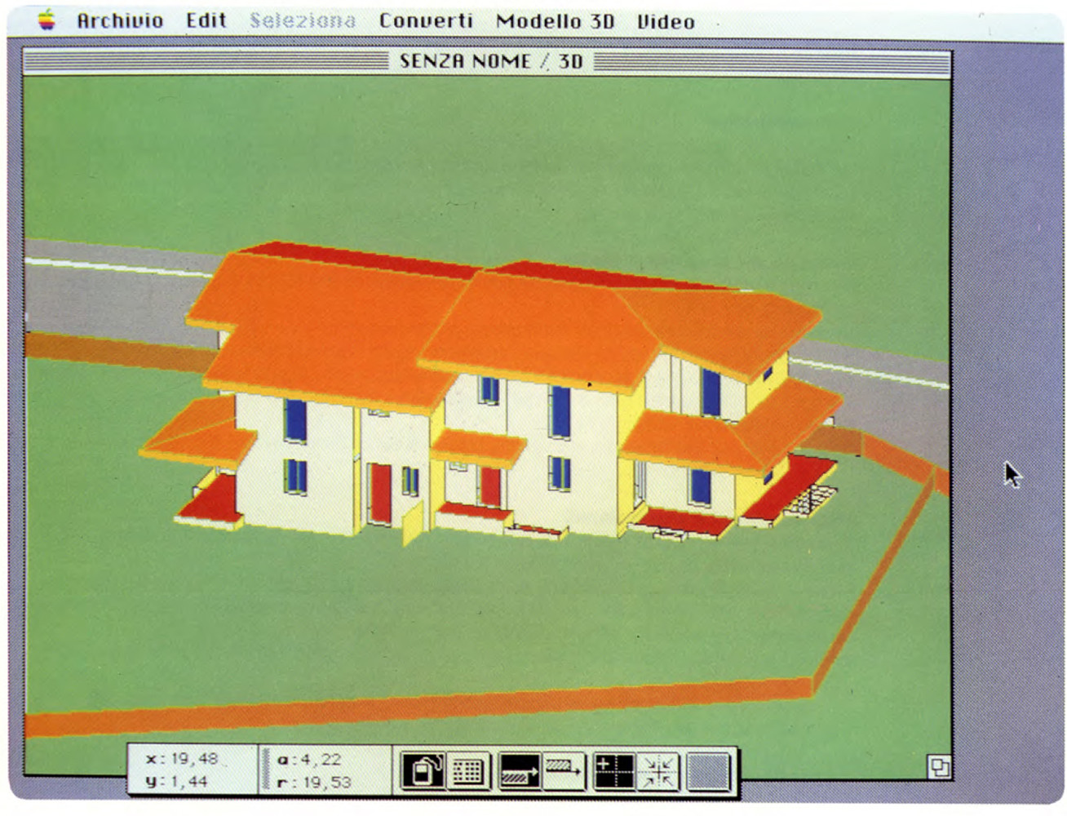

Slika 1 Sučelje ArchiCADa 1984. godine [4]

Prva verzija *Revita* objavljena je 2000. godine, a. tvrtka koja je alat razvila (*Charles River Software*) prodana je *Autodesku* 2002. godine. Nakon toga se događaju mnoga poboljšanja u mogućnostima suradnje raznih struka, najznačajnija od kojih su izdavanje posebnih verzija *Revita* za građevinske, te strojarske i elektrotehničke radove, te kasnija integracija tih verzija skupa sa *Revit Architecture* u jedan jedinstveni alat. Osim toga, dodavanje tzv. koncepta *Worksetova*, odnosno zasebnih područja rada koje mogu mijenjati samo određeni korisnici, otvara se i mogućnost za suradnju među strukama u realnom vremenu.

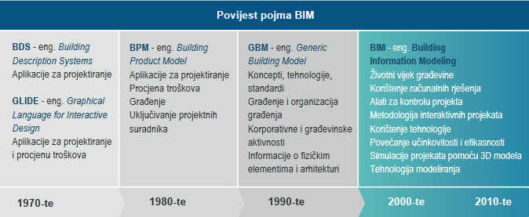

Slika 2 Povijest pojma BIM [5]

## Koncepti projektiranja u BIM okruženju

Prema američkom vijeću za nacionalne standarde BIM-a (*National Building Information Modelling Standards Committee, NBIMS*), BIM je digitalna predodžba fizičkih i funkcionalnih karakteristika zgrade. BIM predstavlja bazu podataka potrebnu za odlučivanje tokom cijelog životnog ciklusa, od ideje do rušenja. Osnova BIM-a je suradnja raznih dionika u raznim fazama životnog ciklusa zgrade, tijekom kojih se informacije potrebne za donošenje odluka mogu umetati ili crpiti iz samog modela. Prema američkom udruženju izvođača (*Associated General Contractors of America, AGC*), BIM predstavlja korištenje računalnih alata kako bi se simulirala gradnja i upravljanje zgradama. Rezultirajući model je objektno orijentiran i bogat podacima, te se iz njega mogu izvlačiti podaci potrebni za donošenje odluka, ovisno o fazi u kojoj se zgrada nalazi te struci uključenoj u projekt.

Ove dvije definicije jasno pokazuju da BIM, osim što je tehnologija, ujedno predstavlja i metodologiju pristupa projektiranju, metodologiju koja ohrabruje suradnju između struka i stavlja fokus na višedimenzionalnost informacija dostupnih u samom modelu, sve u svrhu bolje organizacije koja vodi do bržeg procesa projektiranja, ali i detaljnijeg projekta sa manje kolizija koji u konačnici može značajno ubrzati i pojeftiniti samu izvedbu. Dakle, BIM metodologija razmjene informacija koristi BIM tehnologiju koja omogućuje pravovremenu koordinaciju sudionika projektiranja putem BIM elemenata, odnosno virtualne predodžbe svih građevnih elemenata i njihovih svojstava. Postoje mnoge prednosti uključenja drugih struka u idejnoj fazi projektiranja zgrade, poput upotrebe eneregtskog modeliranja u svrhu analize energetske učinkovitosti, što u konačnici rezultira nižom potrošnjom energije. [6] U praksi se to trenutno rijetko događa, odnosno arhitekti uglavnom kreću s modeliranjem strukturnih elemenata zgrade, a druge struke uključuju se nakon definirane geometrije arhitektonskog modela, te u stvarnom vremenu projektiraju svoje područje, uz paralelnu kontrolu kolizija i ostalih potencijalnih poteškoća u izvođenju projekta. Postoji nekoliko podjela BIM-a koje će se pobliže objasniti u nastavku teksta, a ovise o razini razmjene informacija na kojoj se suradnja odvija.

### Razina zrelosti (Level of Maturity)

Razina zrelosti BIM procesa zapravo predstavlja razinu do koje je prisutra interdisciplinarna suradnja na konkretnom modelu. S obzirom na činjenicu da je konačni cilj, odnosno korištenje jednog modela za sve dionike procesa moguće ostvariti jedino postupno, za bolje rangiranje trenutnog stanja razvijena je ljestvica od 4 stupnja, na kojoj se nalaze:

1. Niska razina suradnje (Razina 0)

Na ovoj razini praktički ne postoji suradnja, a razmjena informacija odvija se putem alata bez mogućnosti suradnje, najčešće papirnatim oblicima tehničke dokumentacije bez jasno definiranih standarda i procesa.

1. Djelomična suradnja (Razina 1)

Ova razina zrelosti predviđa korištenje zajedničkog podatkovnog okruženja (Common Data Enviroment, CDE), odnosno mrežnog repozitorija na kojem se nalazi baza podataka za zadani projekt, a definirani su i neki standardi i procesi poput standarda nazivlja te uloga i odgovornosti dionika procesa.

1. Potpuna suradnja (Razina 2)

Dostizanje ove razine uvjetovano je mogućnošću razmjene podataka u vidu 3D modela, pa tako svaki sudionik projekta može raditi u svom modelu, ali mora biti u mogućnosti izvesti svoje podatke u neki od uobičajenih formata za razmjenu podataka, poput *Industry Foundation Class* (IFC) ili *Construction Operations Building Information Exchange* (COBie). U samom procesu projektiranja bi trebali biti dostupni i vremenski, odnosno troškovni parametri, čime sam proces poprima četvrtu, odnosno petu dimenziju.

1. Potpuna integracija (Razina 3)

Ovu razinu, koja je još uvijek nije potpuno funkcionalna u primjeni na dnevnoj bazi, karakterizira potpuna integracija razmjene informacija. Koristi se zajednički model lociran na serveru u koji u svakom trenutku može biti dodana informacija bilo kojeg sudionika projekta, čime se može postići upravljanje informacijama o projektu tokom cijelog životnog ciklusa, od projektiranja, preko izvođenja pa sve do održavanja i u konačnici rušenja.

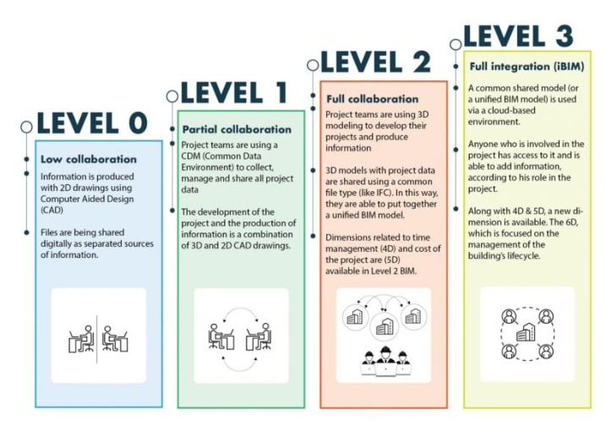

Slika 3 Razine zrelosti BIM suradnje [7]

### Broj dimenzija BIM modela

Kao što je već spomenuto, BIM model sadržava značajno više informacija od same trodimenzionalne geometrije zgrade. Tako 4D model sadržava i vremenske komponente, poput vremena izgradnje pojedine faze projekta što pomaže u organizaciji gradnje, a tehnike vizualizacije izgradnje u vremenu pomažu sudionicima projekta da detaljno analiziraju proces gradnje i prije samog početka, te na vrijeme uoče moguće greške i poteškoće. 5D model uz navedene komponente sadržava i informacije vezane za troškove, što pomaže u analizi troškova i ukupno boljoj kontroli budžeta, što može dovesti do jeftinijeg projekta. [8] Šesta dimenzija BIM modela značajna je za održavanje zgrade u njenom operativnom razdoblju, pa tako sadržava podatke poput rasporeda održavanja i očekivanog životnog vijeka njenih sastavnih dijelova, a sedma dimenzija BIM-a se bavi održivošću samog projekta, odnosno u fokusu ima okolišnu, ekonomsku i socijalnu održivost samog projekta. Najnoviji i definitivno obećavajući koncept je upotreba modela u svrhu veće sigurnosti ljudi, kako u samoj fazi izgradnje kroz otklanjanje potencijalno opasnih situacija za radnike na gradilištu, tako i u operativnoj fazi kroz integriranje upravljanja u kriznim situacijama u sam model, odnosno kasnije u konkretnu zgradu. [9]

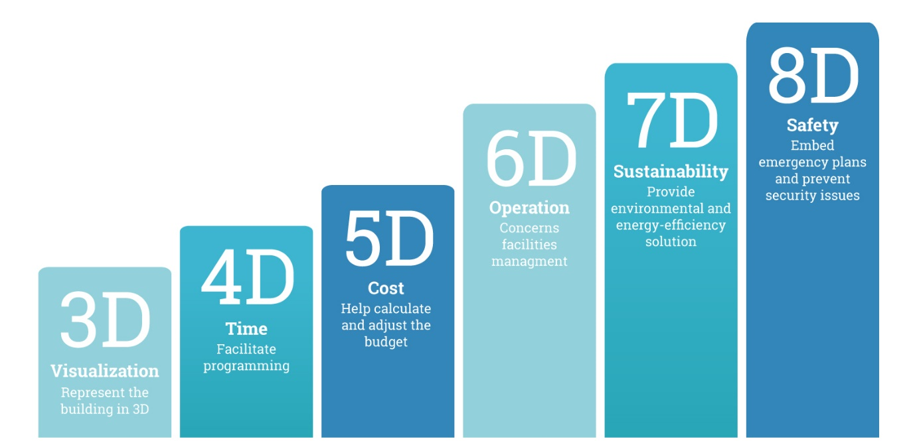

Slika 4 Dimenzije informacija BIM modela [10]

### Razina razvijenosti (*Level of Development, LOD*)

Razina razvijenosti često se prepoznaje po skraćenici LOD (Level of Development), te je industrijski standard koji definira različite etape razvoja u projektu ovisno o količini detalja koji se nalaze u konkretnom modelu. Prvi put je definiran od strane američkog instituta arhitekata (American Institute of Architects, AIA) 2008., kada je i definirano 5 razina razvijenosti. LOD 100 tako predstavlja idejni dizajn u kojem su prisutni parametri kao površina, visina, volumen, lokacija i orijentacija zgrade. LOD se sastoji od generaliziranih sustava koji su modelirani sa približnim vrijednostima količina, veličina, oblika i lokacija. LOD 300 je razina na kojoj se za konkretne elemente definiraju precizne vrijednosti količina, veličina, oblika i lokacija pojedinih elemenata, čime postaje pogodan za podlogu izvedbenog projekta. LOD 400 dodaje još i detaljne upute za sam proces proizvodnje i ugradnje svih dijelova, te je u ovoj fazi projekt spreman za izvedbu. Zadnji nivo razvijenosti, LOD 500, modelira se za kasniju upotrebu u fazi održavanja zgrade, a predstavlja stvarni model zgrade nakon njene izgradnje, te su sve bitne karakteristike sustava provjerene na terenu i potom unešene u model. Bitno je naglasiti da je jedina razlika između LOD 400 i LOD 500 verifikacija na terenu, odnosno savršeno izvedeni model LOD 400 izgleda potpuno isto kao i LOD 500. [5]

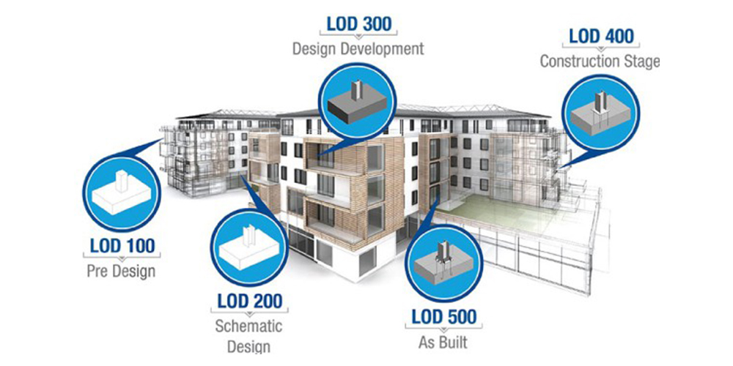

Slika 5 Razine razvijenosti modela [10]

Za ilustraciju, na modelu ventilacijskog sustava bi razine razvijenosti modela bile sljedeće [11]:

1. LOD 100 – Idejni projekt – ventilacijski sustav može biti dan kao tehnički opis
2. LOD 200 – Sustav je predstavljen shematski sa generičkim držačima (*placeholder*), te se može dobiti okvirna ideja o trasama kojima sustav prolazi, te dimenzijama i oblicima elemenata.
3. LOD 300 – Model sadržava informacije o veličini, oblicima, lokaciji i orijentaciji elemenata te se sve informacije mogu verificirati u samom modelu. Za primjer, ventilacijski kanali se na ovoj razini modeliraju u stvarnim dimenzijama i sa stvarnim protocima i brzinama strujanja, jednako kao i distibuteri zraka.
4. LOD 400 – Model sadržava dodatne informacije o samim sustavima, te specifične informacije potrebne za proizvodnju i ugradnju elemenata. Konkretno, za ventilacijske kanale bi se dale detaljne specifikacije o dimenzijama, lokacijama i orijentacijama držača kanala.
5. LOD 500 – Sve informacije dostupne u modelu LOD 400 verificirane su i unešene u model nakon izgradnje.

Bitno je napomenuti da se 2020. kao dio norme ISO 19650 pojavio pojam Level of Information Need, koji definira kvalitetu i kvantitetu potrebnih informacija u većem opsegu od pojma LOD-a, odnosno u cijelom razdoblju životnog ciklusa projekta, te bi trebao postupno zamijeniti pojam LOD-a u široj upotrebi.

## Trendovi korištenja BIM-a u svijetu i Hrvatskoj

U sve više svjetskih država BIM postaje obvezan, pogotovo za projekte financirane javnim novcem, pa je tako obvezu korištenja BIM-a prva uvela Danska (2007). Od većih europskih zemalja BIM je prvo postao obvezan u Ujedinjenom Kraljevstvu (2016), a potom i u Francuskoj (2017), Italiji (2019), Njemačkoj (2020) [2]. Detaljniji pregled faza implementacije BIM-a u zakonsku regulativu pojedinih država može se vidjeti na slici 2, a značajan korak prema standardizaciji napravljen je 2018. uspostavljanjemveć spomenute norme ISO 19650 kao međunarodnog standarda koji definira upravljanje informacijama u BIM okruženju.

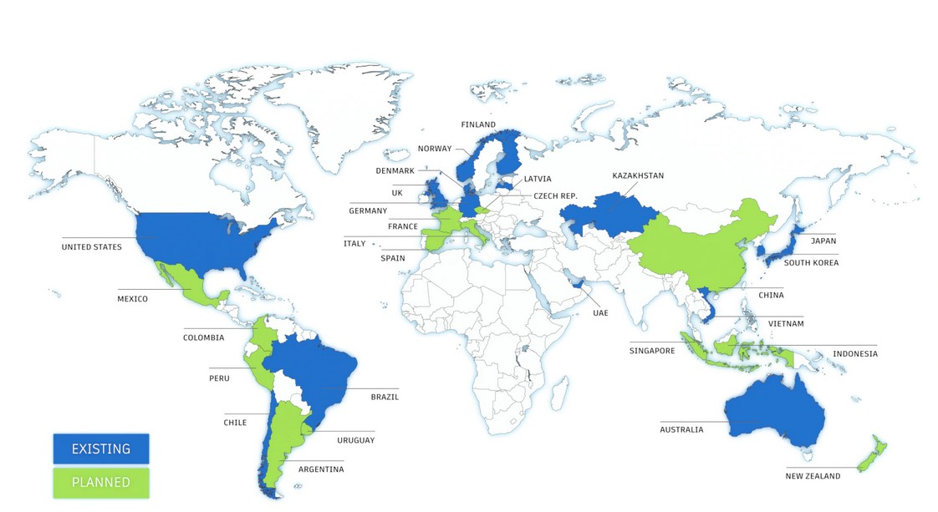

Slika 6 Obvezno i planirano korištenje BIM-a na svjetskoj razini [9]

Prema istraživanju provedenom 2016. i 2017. godine, u Hrvatskoj je zrelost primjene BIM-a na razini 0, s pozitivnim trendom prema razini 1. Pritom od sudionika gradnje najviše BIM koriste projektanti (25,29%), dok ostali sudionici (nadzorni inženjeri, izvođači, investitori itd.) tu tehnologiju koriste izrazito malo, pri čemu ga najviše primjenjuju izvođači sa 4,17%. [12]

## Usporedba BIM i 2D načina projektiranja

Premda se bave istom tematikom, BIM i 2D projektiranje imaju radikalno drukčiji pristup procesu projektiranja. Osnova klasičnog 2D modela je kreiranje tehničke dokumentacije, te na taj dio procesa projektant potroši najviše vremena. BIM proces nešto je sličniji 3D modeliranju kakvo je postalo standard u proizvodnoj industriji, pa tako veliki dio vremena odlazi na postavljanje predložaka i stvaranje modela bogatog informacijama, dok je kreiranje tehničke dokumentacije konačni korak prebacivanja informacija već dostupnih u modelu u reprezentativan oblik, te stoga traje znatno kraće nego u tradicionalnom 2D procesu. Detaljnija usporedba vremenskog tijeka projektiranja za oba procesa vidljiva je na slici 6.

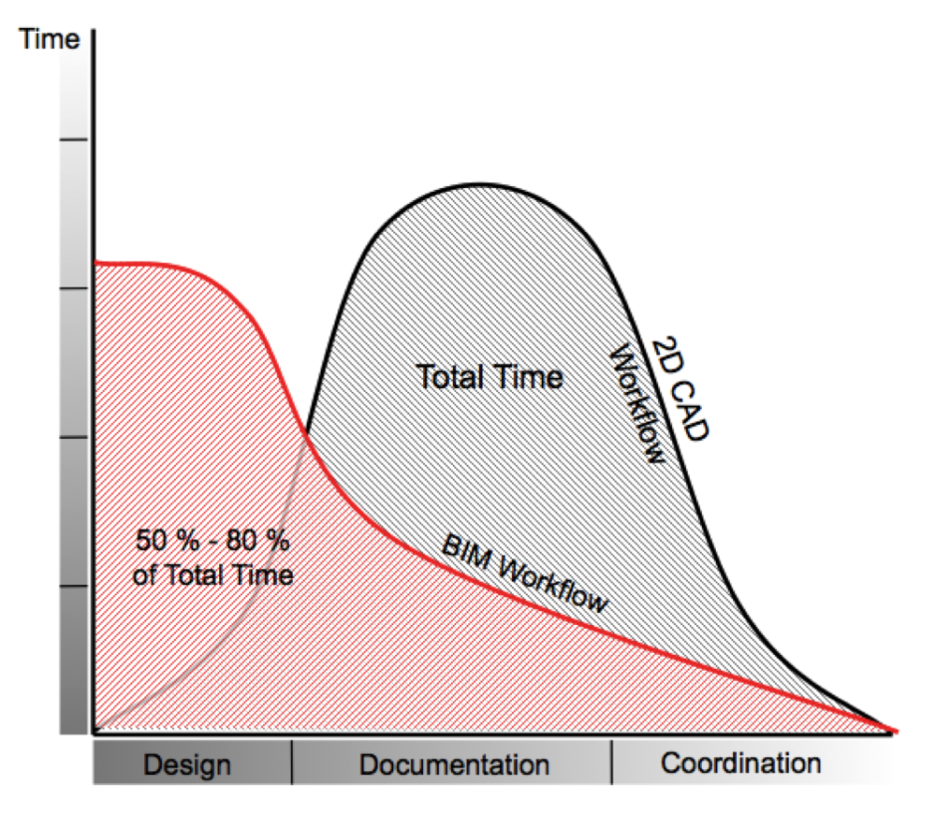

Slika 7 Usporedba vremenskog tijeka 2D CAD i BIM procesa [13]

BIM proces se na prvu čini kao logičniji odabir s obzirom da nakon kreiranja takvog modela sudionici raspolažu sa mnogo informacija dostupnih u jednoj bazi podataka, što može ubrzati proces analize mogućnosti, te u konačnici ponuditi veću razinu informiranosti potrebnu za odlučivanje. Ipak, činjenica da iza 2D tehnologije postoje desetljeća tradicije, mnogi dostupni alati te široka baza znanja i raširenost upotrebe još uvijek predstavlja prepreku širokoj rasprostranjenosti BIM alata. U odnosu na 2D CAD, količina stručnjaka u BIM području je znatno manja zbog činjenice da je BIM relativno nov proces. Zbog toga proces modeliranja često traje znatno duže nego što bi to bio slučaj kod 2D projektiranja, a nedovoljna usvojenost primjene svih mogućnosti BIM procesa dovodi do toga da se u konačnici projekt svede na kreiranje tehničke dokumentacije kao i kod 2D modela, odnosno ne nosi oni prednosti koje bi kvalitetan projekt u BIM okruženju trebao ponuditi i poslije, u fazi korištenja zgrade. Ipak, upravo zbog velike količine informacija koje se mogu ugraditi u model otvara se mogućnost utjecaja na sam proces projektiranja putem automatizacije pojedinih procesa, što za posljedicu može imati i brži ali i kvalitetniji projekt, te je to tema kojom će se detaljnije baviti ovaj diplomski rad.

## Vizualno programiranje

U računarstvu se vizualni programskim jezikom smatra svaki jezik koji korisniku omogućuje stvaranje programa grafičkom manipulacijom elementima. Za razliku od većine programskih jezika, korisnik naredbe ne izvršava upisivanjem teksta, nego odabirom odgovarajućih elemenata, od kojih svaki ima jasno definirane ulazne i izlazne parametre. Brza krivulja učenja najveća je njihova prednost i razlog zbog kojeg vizualni programski jezici predstavljaju izvrstan izbor za početnike u programiranju koji za cilj imaju automatizaciju dijela svog svakodnevnog posla. Premda vrlo korisni, vizualni programski jezici ipak imaju ograničen doseg jer i jednostavni kodovi mogu izgledati komplicirano, a neke naredbe je vrlo teško ili nemoguće ostvariti u grafičkom sučelju, zbog čega će u okviru ovog diplomskog rada biti korištem i teksualni programski jezik Python.

* 1. Pregled korištenih alata

### Autodesk Revit

Revit je alat razvijen od strane Autodeska, kompanije iz SAD-a osnovane 1982., koja proizvodi računalne alate za razne primjene, od građevinske i proizvodne industrije, pa sve do zabavne industrije ili čak genetskog inženjerstva. Autodesk pruža pristup svojim uslugama za studente širom svijeta putem besplatne studentske licence. Revit je BIM alat za sve inženjerske discipline projekta, te pruža stabilan okvir za njihovu suradnju. Korisnici mogu manipulirati čitavom zgrade i svim njenim sastavnim elementima. Možda i najveća snaga Revita je mogućnost kreiranja parametriziranih modela kojima se može lako manipulirati u svrhu prilagodbe specifičnim uvjetima projekta. U idealnom slučaju, prilagodljivi parametrizirani objekti (npr. distributeri zraka) mogu biti odabrani automatizmom, ovisno o proračunski dobivenim vrijednostima (npr. potrebnom protoku zraka) za promatrane prostorije. [14]

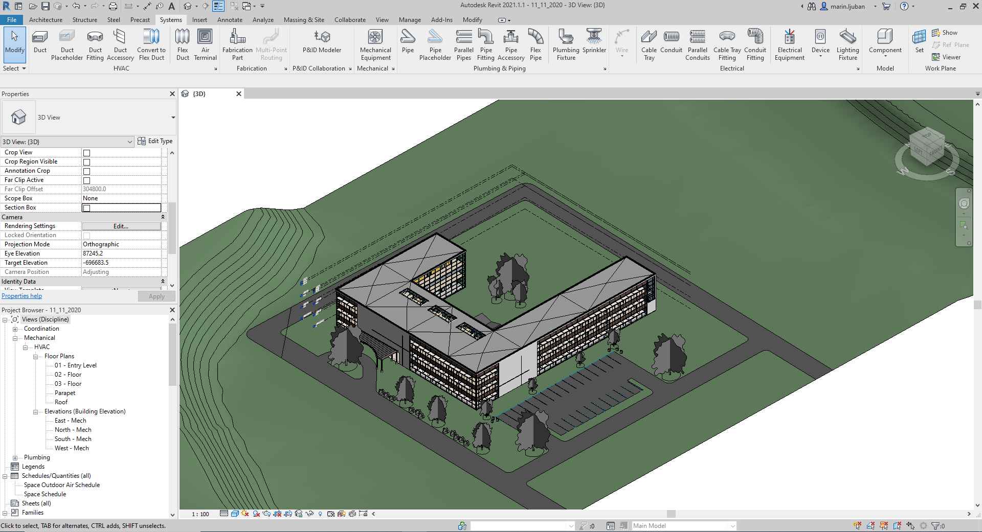

Slika 8 Korisničko sučelje Autodesk Revita uz prikaz projektiranog modela

### Dynamo

*Dynamo* je vizualni programski jezik razvijen unutar Autodeska, te može služiti kao samostalni alat za manipulaciju podacima (*Dynamo Sandbox*) ili može biti integriran u neke od specijaliziranih alata (*Civil 3d, Revit* itd.) kako bi ubrzao radne procese u njima. Dynamo funkcionira na „*drag-and-drop*“ principu, putem kojeg korisnik kombinira razne *nodeove* kako bi ostvario funkcijsku vezu između elemenata promatranog BIM modela. Jedna od najvažnijih značajki Dynama je mogućnost direktnog izvlačenja geometrije i željenih elemenata iz Revit modela. Osim toga, bitno je napomenuti i da *Dynamo* ima poprilično veliku bazu korisnika i velik broj nezavisno razvijenih paketa *nodeova* za mnoge specijalizirane namjene. Konkretno, radi se o 1 503 paketa razvijenih od strane 909 autora, od kojih su mnogi korišteni i u ovom radu, te se nalaze navedeni u prilogu A. Kombinacija direktne komunikacije sa BIM elementima, podrške i razvoja funkcionalnosti od strane samih korisnika i jednostavnosti vizualnog programiranja čine Dynamo istovremeno jednostavnim i vrlo efikasnim alatom za poboljšanje radnog procesa. Prikaz korisničkog sučelja i jednostavnog procesa dobivanja svih ventilacijskih kanala trenutno sadržanih u BIM modelu vidljiv je na slici 9.

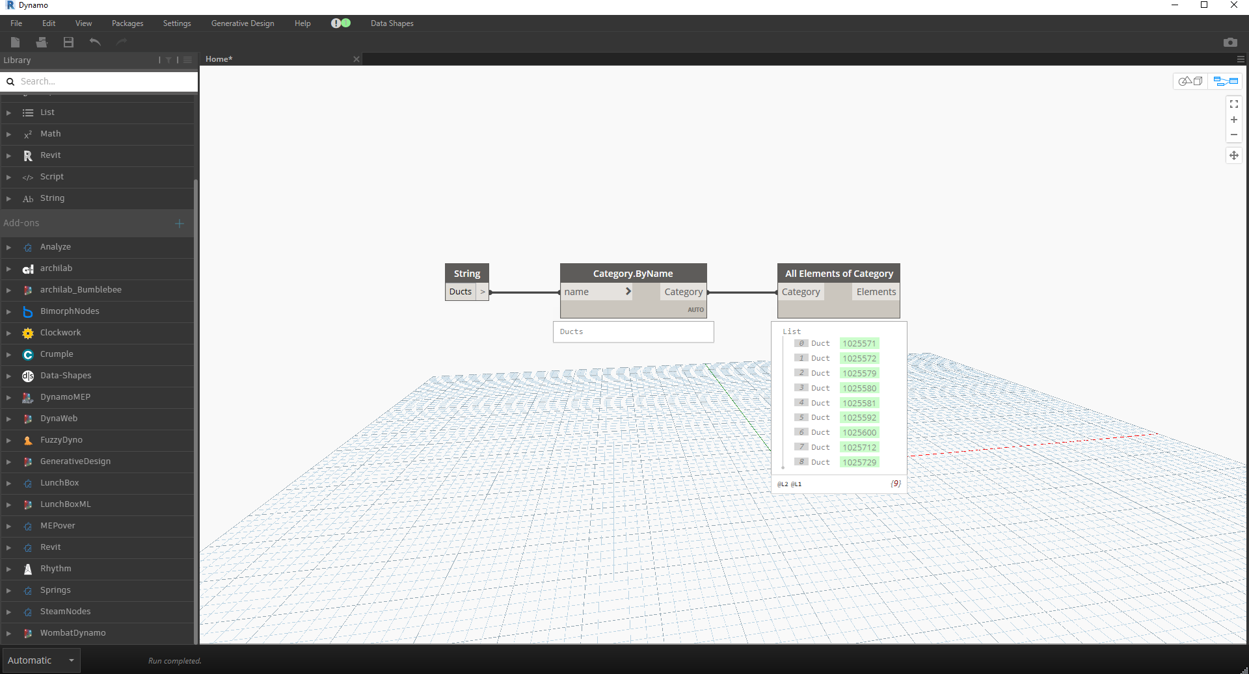

Slika 9 Korisničko sučelje Dynama

U sklopu *Dynama* nalazi se i *Dynamo Player,* dodatak koji je zamišljen da služi kao produžetak *Dynama* direktno u *Revitu.* U procesu konstruiranja grafa u *Dynamu* se odaberu nodeovi koji će služiti za unošenje ulaznih podataka, te nodeovi čiji će se izlazni podaci prikazivati u sučelju *Dynamo Playera*. Time se ubrzava proces korištenja gotovih, pripremljenih algoritama.

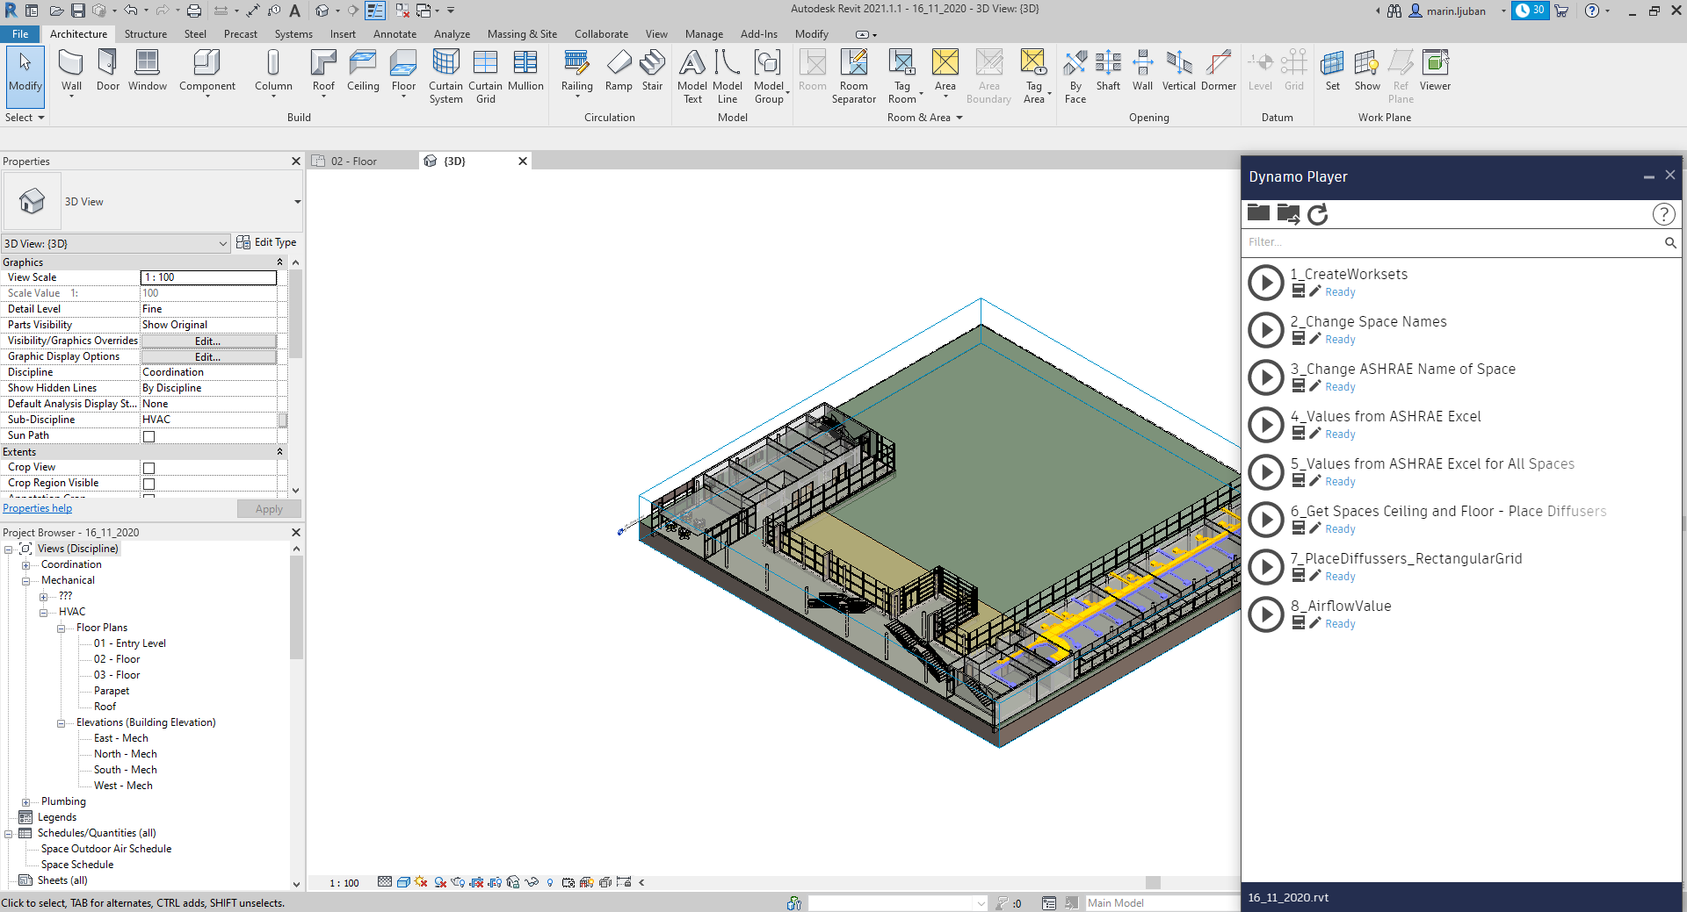

Slika 10 *Dynamo Player* u sučelju *Revita*

### Python

*Python* je programski jezik opće namjene i visoke razine objavljen 1991. godine. *Python* dopušta programerima fleksibilnost i korištenje nekoliko stilova programiranja, a njegova brza krivulja učenja, raznolikost i vrlo široka podrška u vidu mnogih dostupnih baza funkcija za različite namjene uzrokovala je da Python postane najkorišteniji programski jezik današnjice, kako je vidljivo na slici 11. [15]

3.4.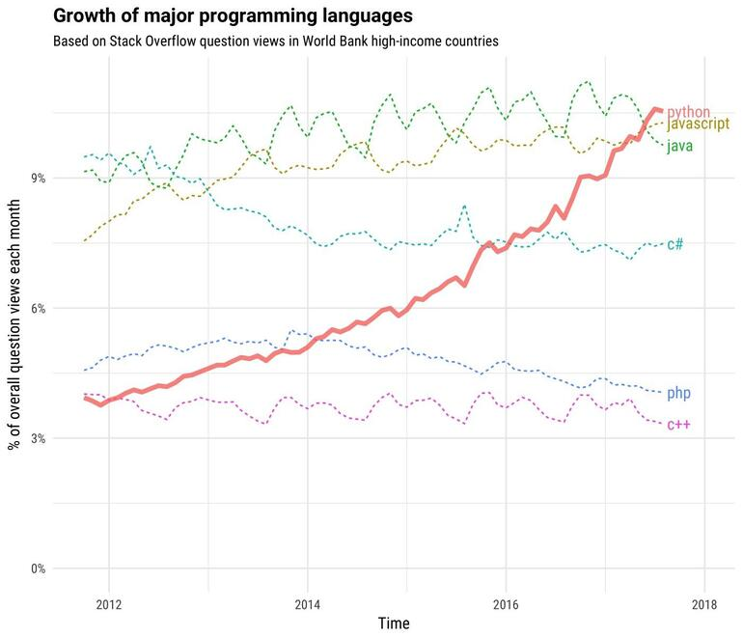

Slika 11 Korištenje najpopularnijih programskih jezika u razdoblju od 2012. do 2020. [15]

*Python* će biti korišten direktno u *Dynamo* sučelju putem *nodea Python script,* i to za one funkcije koje je jednostavnije napisati tekstualnim načinom programiranja, kako bi se sami grafovi u *Dynamu* učinili kraćima i lakšima za razumijevanje.

# Projektiranje i automatizacija projektiranja ventilacijskog sustava

Kao analizirani radni proces uzima se proces projektiranja ventilacijskog sustava za uredsku zgradu površine 4100 m2 te prikazanu u izometriji na slici 8, dok su tlocrti vidljivi u priloženoj tehničkoj dokumentaciji. Većinu površine zgrade zauzimaju uredski prostori, a osim njih postoje i prostori za boravak i odmor te sanitarni prostori. Radi se o standardnom Autodeskovom modelu zgrade, koji je za projekt *Honeybee Meets Revit* prilagođen za strojarske proračune [16]. Napravit će se potpun projekt ventilacijskog sustava, a programiranje će biti korišteno u određenim dijelovima kako bi se prikazali načini pristupa problemu parametarskog projektiranja zgrade, te mogućnosti automatizacije. Osim programiranja u okviru Dynama, bit će korišteni i alati za automatizaciju ugrađeni u programsko sučelje Revita kako bi se prikazale već integrirane mogućnosti automatizacije koje proces čine bržim i fleksibilnijim.

## Priprema strojarskog modela

Sam proces projektiranja odvija se u strojarskom modelu zgrade. Strojarski model koristi arhitektonski model kao podlogu, te su postavke podešene tako da je interakcija s arhitektonskim elementima svedena na preuzimanje bitnih informacija, bez mogućnosti manipulacije elementima iz arhitektonskog modela. Nakon uvođenja modela potrebno je preuzeti podatke iz arhitektonskog modela, prilagoditi visine katova te na temelju arhitektonskog elementa soba (*Rooms*) stvoriti strojarske elemente prostora (*Spaces)* uz preuzimanje imena i broja soba kao parametra. Nakon toga, potrebno je u strojarskom modelu stvoriti *Worksetove.* Taj pojam najlakše je opisati kao područja rada za pojedinu disciplinu, pa tako strojarski model može zadržavati *Worksetove* za npr. grijanje, hlađenje, ventilaciju te mnoge druge, ovisno o potrebama pojedinog modela. Stvaranje *Worksetova* je jednostavan, ali dugotrajan proces, posebno kadse radi o većem broju (15-20). Jednostavan način za ubrzavanje tog procesa je u *Excel* tablicu unijeti podatke o imenima željenih *Worksetova*, te upotrebom vizualnog programiranja prilagoditi strukturu podataka kako bi bili pogodni za korištenje, nakon čega se *Python* skriptom provede stvaranje svih *Worksetova* u *Revit* sučelju.

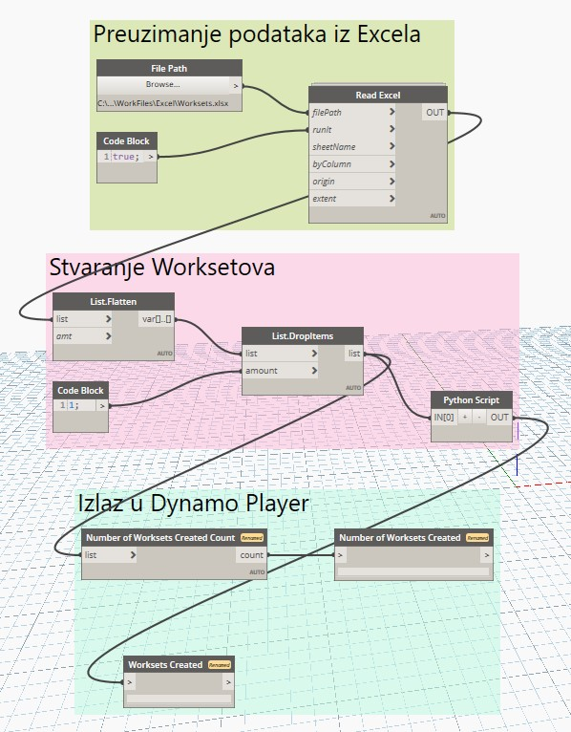

Slika 12 Skripta za stvaranje Worksetova u strojarskom modelu

Nodeom *File Path* se odabire lokacija *Excel* filea iz kojeg se podaci unose u *Dynamo*, te se potom manipulira podacima iz liste te se kao podatak ostavlja jedna lista s imenima *Worksetova,* nakon čega se *Python* skriptom stvore *Worksetovi* koje je korisnik naveo u *Excel* tablicu. Korisnik bi za svaku disciplinu rada unutar *Revita* trebao koristiti određeni *Workset* kako bi se poslije filtriranjem na tehničkoj dokumentaciji vidjele samo one discipline koje je bitno prikazati u tom pogledu. S obzirom da će se radi o projektiranju ventilacijskih sustava, ovaj rad će se raditi u *Worksetovima* 20_Dobava i 50_Odsis, a potpuna lista svih *Worksetova* vidljiva je na slici 13.

Završni korak je postaviti node *File Path* kao ulazni parametar, a nodeove *Number of Worksets Created* i *Worksets Created* kao izlazne parametre, kako bi se mogla odabrati datoteka u kojoj se nalaze podaci direktno u sučelju *Revita* putem *Dynamo Playera*, te kako bi se nakon izvršene radnje dobili broj i imena stvorenih *Worksetova*, a kako je vidljivo na slici 13. Time je rad spreman za prvi korak u projektiranju sustava, proračun potrebnog protoka za zadane prostorije.

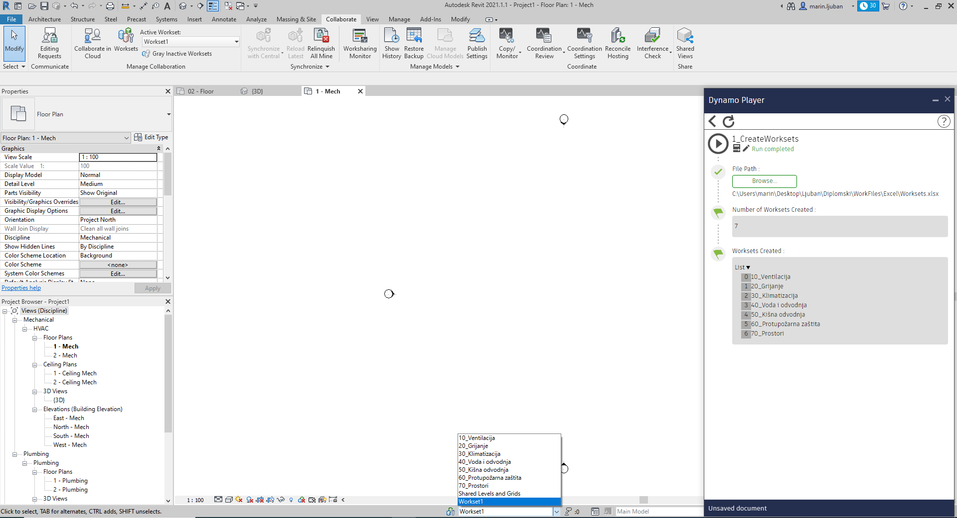

Slika 13 Prikaz algoritma u *Dynamo Playeru* te stvorenih *Worksetova*

## Proračun potrebnog protoka ventilacijskog sustava

Ventilacijski sustav podijeljen je na dvije zone, južnu i zapadnu. Svaka zona obuhvaća sva tri kata, te spaja distribucijski sustav sa krovnim jedinicama kroz vertikalne otvore koji se protežu cijelom visinom zgrade. Prikaz zona na 1. katu vidljiv je na slici 14., a detaljan prikaz zona po svim katovima dostupan je kao dio priložene tehničke dokumentacije.

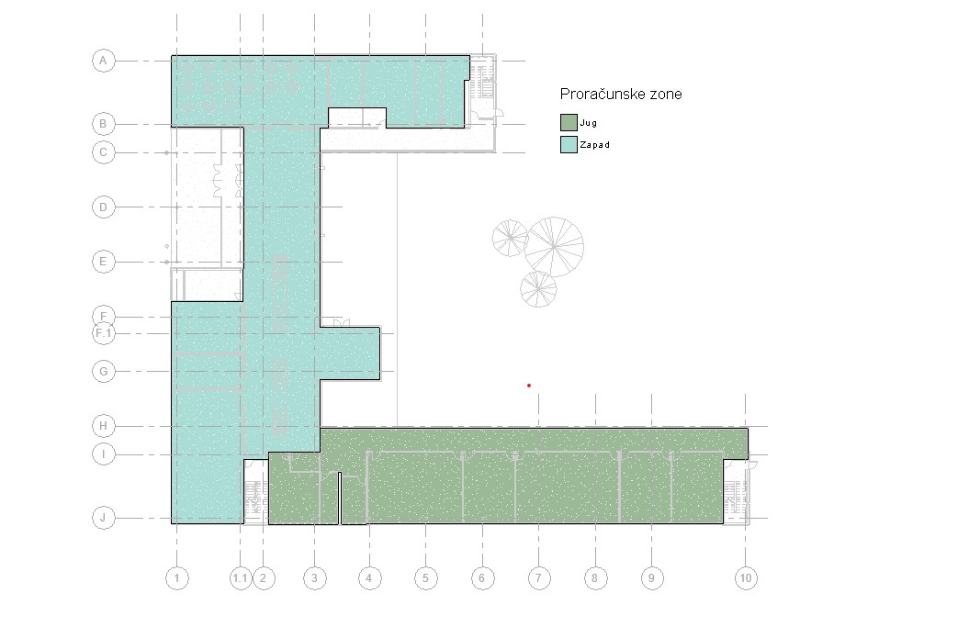

Slika 14 Prikaz zona na prvom katu

Algoritam za proračun potrebnog protoka pristupa problemu sa dva pristupa, američkim (ASHRAE) i europskim (EN). Američki pristup prostorije svrstava u kategorije ovisno o njihovom tipu, te za zadanu kategoriju pruža podatke o potrdebnom protoku. Tablica ASHRAE tipova prostorija i pripadajućih parametara nalazi se u prilogu B, te algoritam pristupi podacima sadržanima u Excel tablici prema imenu pojedinog tipa prostora dodijeljenom u Revit bazi podataka nalazi odgovarajući tip, vadi podatke iz tablice te zatim računa potreban protok $q_{v,a}$ prema sljedećim formulama:

$$n= \frac{A}{n_{100}}$$

$$q_{v,o}=n ∙ R_{o}$$

$$q_{v,p}= A ∙ R_{p}$$

$$q_{v,a}=max⁡( q_{v,o} , q_{v,p})$$

Pri čemu je:

- broj ljudi koji u prostoriji borave

- površina prostora, parametar iz BIM modela

- vrijednost iz ASHRAE tablice, predviđeni broj ljudi na 100 m2 prostorije.

- vrijednost iz ASHRAE tablice, potreban protok po osobi

- vrijednost iz ASHRAE tablice, potreban protok po jedinici površine prostorije

Europski pristup, definiran u normi EN 16 798, za I. klasu kvalitete zraka predviđa protok po površini prostorije u iznosu od 2 L/sm2 (7,2 m3/hm2), te se stoga potreban protok $q_{v,e}$ računa prema:

$$q_{v,e }=7,2*A$$

Te se za proračunski potreban protok uzima veći od 2 dobivena protoka:

$$q_{v}=max⁡( q_{v,a} , q_{v,e})$$

Sam algoritam za proračun ventilacijskih zahtjeva nalazi se prikazan u dijagramu toka napravljenom u alatu *Microsoft Visio* na slici 15, a implementacija u *Dynamu* neće biti detaljno prikazana u samom radu iz jednostavnog razloga što bi to oduzelo previše prostora i vremena. Detaljan prikaz implementacije u Dynamu strukturiran prema algoritmu sa slike 15. vidljiv je u prilogu C. Iz algoritma na slici 15 vidi se da je osnovni koncept programiranja u Dynamu izvlačenje podataka iz Revita, njihovo filtriranje i prilagodba za izvršenje ciljanog zadatka, te nakon provođenja algoritma povratak podataka (u obliku parametara ili elemenata) natrag u Revit.

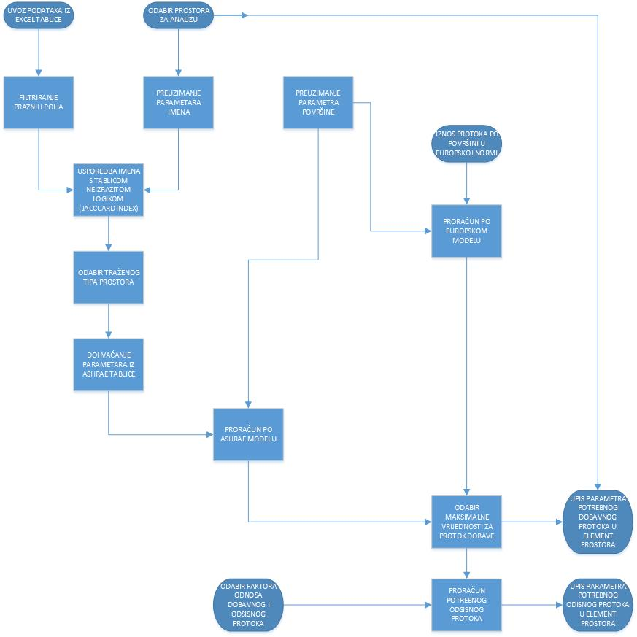

Slika 15 Prikaz algoritma za proračun ventilacijskih zahtjeva u dijagramu toka

Nakon uspješne implementacije u *Dynamo*, algoritam se prilagodi za korištenje u *Dynamo Player,* na način da korisnik prilikom pokretanja mora odabrati prostore za koje želi napraviti proračun dobavnog i odsisnog protoka, te željeni odnos tih protoka, a algoritam slijedeći korake sa slike 15 vrši proračun, te kao izlaz vraća odabrani tip prostorije sa pripadajućim parametrima, te ime i broj prostora uz konačno dobiveni dobavni i odsisni protok, što je detaljnije prikazano na slici 16. Korištenje algoritma omogućuje i detaljni prikaz prostora u ovisnosti o omjeru dobavnog i odsisnog toka zbog novostvorenog parametra koji taj omjer definira. Prikaz rasporeda potlaka i pretlaka prema prostorijama za prvi kat vidljiv je na slici 16 , a pregled ostalih katova dostupan je u tehničkoj dokumentaciji rada.

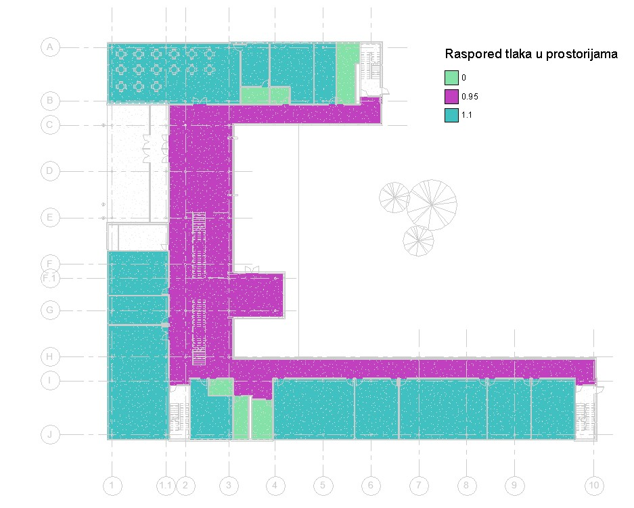

Slika 16 Prikaz proračuna ventilacijskih zahtjeva u *Dynamo Playeru* i rasporeda tlaka na prvom katu

Kako bi se osigurala kontrola bilanciranja sustava, napravljen je i kratki algoritam koji za odabranu zonu i kat sustava proračunava razliku između dobavnog i odsisnog toka te ju prikazuje u *Dynamo Playeru*, a kombinacija ova dva algoritma omogućuje definiranje potrebnih protoka, te njihovu kontrolu u realnom vremenu.

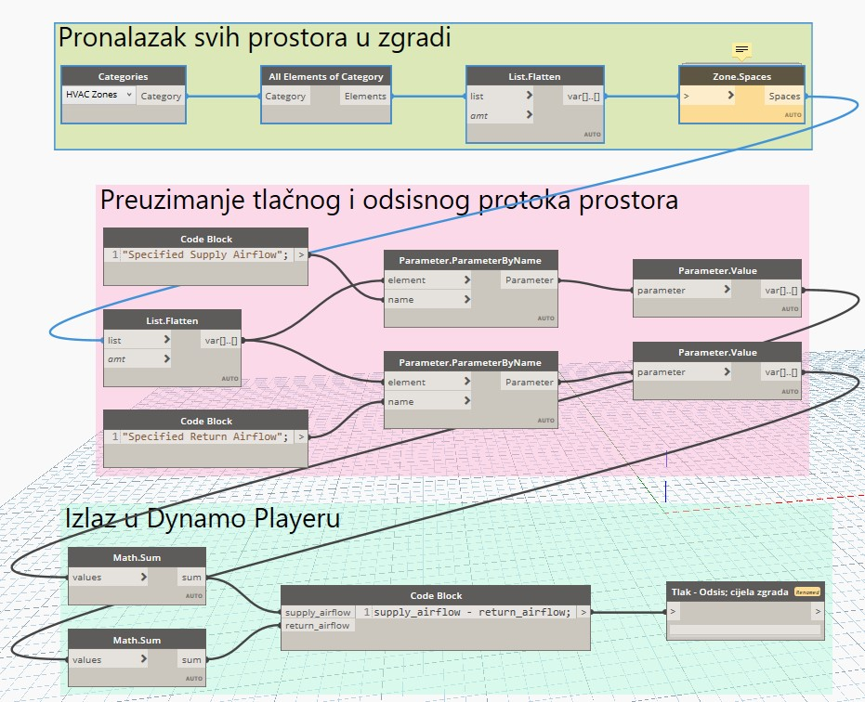

Slika 17 Algoritam proračuna ukupne bilance sustava za zadanu zonu i kat

Kao ulazne podatke projektant mora odabrati kat i zonu za koju želi dobiti razliku protoka. Algoritam potom nalazi sve elemente prostora koji sadržavaju tu zonu, te sve elemente koji u modelu uopće postoje na odabranom katu, a potom se nodeom *List.SetIntersection* nalaze elementi koji postoje u obje liste, odnosno svi prostori odabrane zone na odabranom katu. Za filtrirane prostore se dohvaćaju parametri *Specified Supply Airflow* *i Specified Return Airflow*, odnosno proračunati dobavni i odsisni protok za svaki prostor. Dobiveni iznosi se sumiraju te se dobiva ukupni dobavni i odsisni tok za sve filtrirane prostore, što je i izlazni podatak u *Dynamo Playeru*. Isti je postupak i kod proračuna za kat i za zgradu, samo se kod pojedinog kata filtriraju svi prostori s toga kata, bez obzira na zonu, a za čitavu zgradu se u obzir uzimaju svi prostori u cijeloj zgradi.

## Pozicioniranje i odabir distribucijskih jedinica

Nakon proračuna potrebnih ventilacijskih sustava, sljedeći korak u procesu je pozicioniranje i odabir distribucijskih jedinica prema zahtjevima pojedine prostorije, što se vrši sljedećim koracima.

1. S obzirom da se većinom radi o pravokutnim prostorima, pozicioniranje se provodi tako da se traže dvije najdulje stranice pravokutnog prostora, te se dobavni distributeri pozicioniraju bliže prozoru, dok se odsisni distributeri smještaju bliže vratima prostorije. Korisnik bira udaljenosti od zidova te broj željenih jedinica u prostoru
2. Odabir distribucijskih jedinica vrši se tako da se na temelju ukupnog potrebnog protoka i željenog broja jedinica dobiva jedinični protok za pojedini distributer $q_{v,i}$ temeljem formule:

$$q_{v,i}= \frac{q_{v}}{n_{d}}$$

Pri čemu je:

- željeni broj distributera koji unosi projektant.

Jedinični protok je ulazni parametar *Python* skripte koja na temelju njega bira između četiri veličine stropnih vrtložnih distributera tipa DVF – K, proizvođača Klimaoprema (slika 17). Raspon protoka definiran je u Revit elementima distributera, a ako je protok niži ili viši od mogućeg raspona zadanog sa ova 4 tipa, algoritam pokazuje grešku u tekstualnom obliku, kako je prikazano u tablici 1.

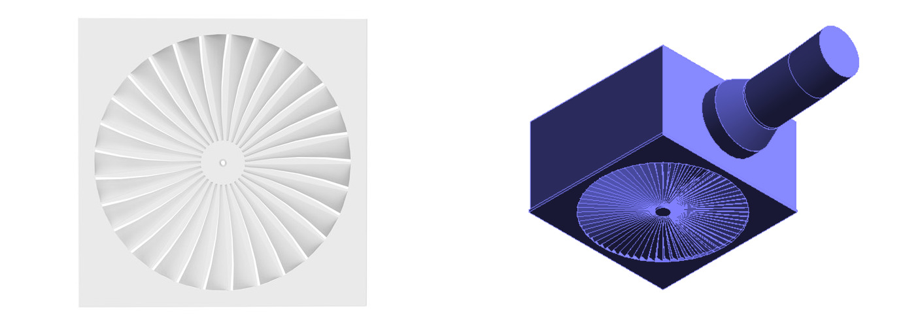

Slika 18 Prikaz stvarnog tipa distributera i modela u Revitu

Tablica 1 Raspon protoka za odabir distributera

|  |  |  |
| --- | --- | --- |
| Raspon protoka | | Odabrana jedinica |
| Od | Do |  |
| 0 | 11.11 | Greška ("Prenizak protok!") |
| 11.1 | 50 | DVF - K - 300 |
| 50 | 100 | DVF - K - 400 |
| 100 | 170 | DVF - K - 500 |
| 170 | 522 | DVF - K - 600 |
| 522 | beskonačno | Greška ("Prevelik protok!") |

1. Nakon odabira pozicija i tipa, korisnik mora odabrati željeni zakret za svaki od sistema distributera kako bi bili ispravno pozicionirani u odnosu na kanalni razvod.

S obzirom da se radi o algoritmu sa gotovo 30 podskupina i više od 200 nodeova, jasno je da gornja analiza predstavlja samo osnovni koncept procesa, a detaljniji uvid može se vidjeti u dijagramu toka na slici 19. Sama implementacija zbog veličine algoritma neće biti detaljno prikazana u radu, dok je algoritam dostupan na repozitoriju rada za korištenje i detaljniju analizu.

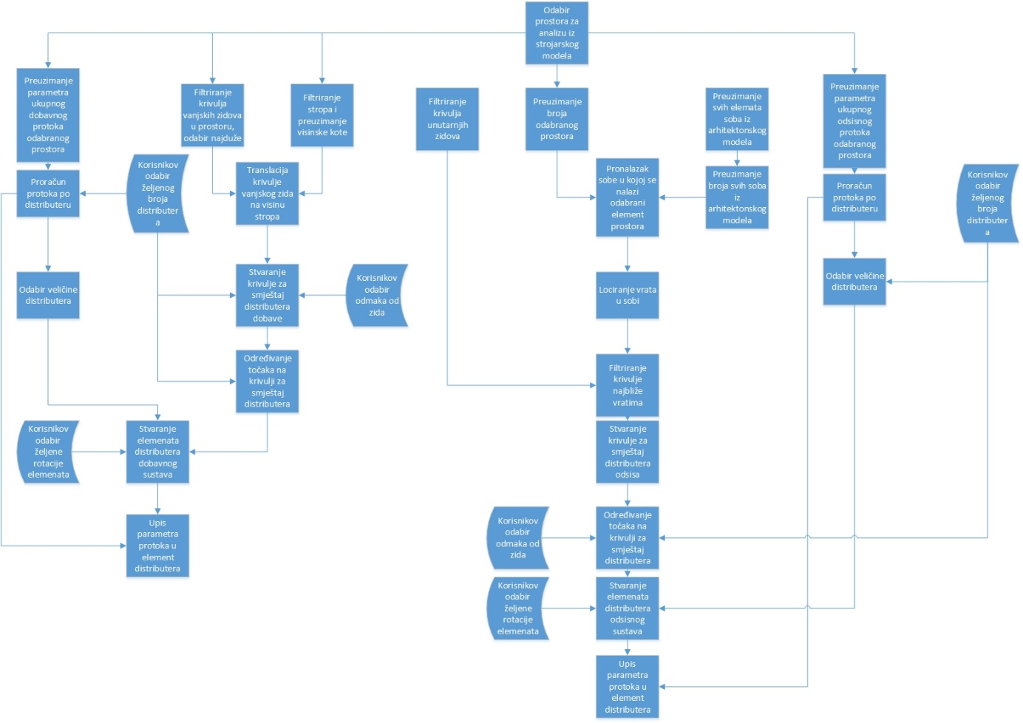

Slika 19 Algoritam postavljanja distribucijskih jedinica u prostor

Iz dijagrama toka opet je jasno vidljiv osnovni koncept programiranja u BIM okruženju. Preuzimaju se elementi iz modela i njihovi potrebni parametri, te se njihovom kombinacijom dolazi do potrebnih geometrijskih i numeričkih odnosa potrebnih za automatizaciju procesa. Pritom je bitno naglasiti da numerički podaci rade u potpunosti u svim testiranim slučajevima, dok proces određivanja geometrijskih parametara, odnosno konkretnih pozicija distribucijskih jedinica radi sa 70% uspješnosti. To se može ponajprije može pripisati nemogućnosti jednoznačnog definiranja željenih karakteristika u logičkom smislu. Npr., pozicija odsisnih distributera definirana je koristeći graničnu krivulju prostora koja je najbliža vratima. Takva definicija dovoljno je dobra za prostorije koje imaju jedna vrata, ali za prostorije sa više vrata za sad nije razvijena jednoznačna definicija za odabir konkretnog elementa vrata u odnosu na koji se vrši proračun, što znači da algoritam koristi prvi dostupni element vrata, koji može ili ne mora biti ciljani element. Ipak, činjenica je da se jedinice pozicioniraju na potrebnoj visini, da su definirane veličine i rotacije i točan protok, što čini čak i ovako nepotpun algoritam bržim rješenjem od klasičnog modeliranja.

Algoritam je implementiran u Dynamo Player na način da kao ulazne podatke projektant odabire željeni prostor, broj potrebnih difuzora i njihov odmak od okolnih zidova, te kut zakreta. To se čini zasebno i za dobavni i za odsisni sustav, a nakon izvršenog algoritma u sučelju Dynamo Playera prikazuje lista koja sadrži te odabrane podatke, odabrani tip distributera te izračun udaljenosti između dvaju distributera (kako je prikazano na slici 20.), kako bi projektant mogao lakše u samom procesu projektiranja kontrolirati parametre toplinske ugodnosti te spriječiti pojavu propuha u zoni boravka. Daljnja analiza ovog radnog procesa išla bi u smjeru povezivanja napravljene skripte i eksperimentalno dobivenih vrijednosti brzine u zoni boravka za određene razmještaje distributera, a što bi omogućilo optimizaciju njihovog razmještaja za proizvoljnu geometriju. Trenutno je to nemoguće zbog nedovoljne implementacije Pythona u BIM okruženje, pa nije omogućeno korištenje naprednih Python funkcija.

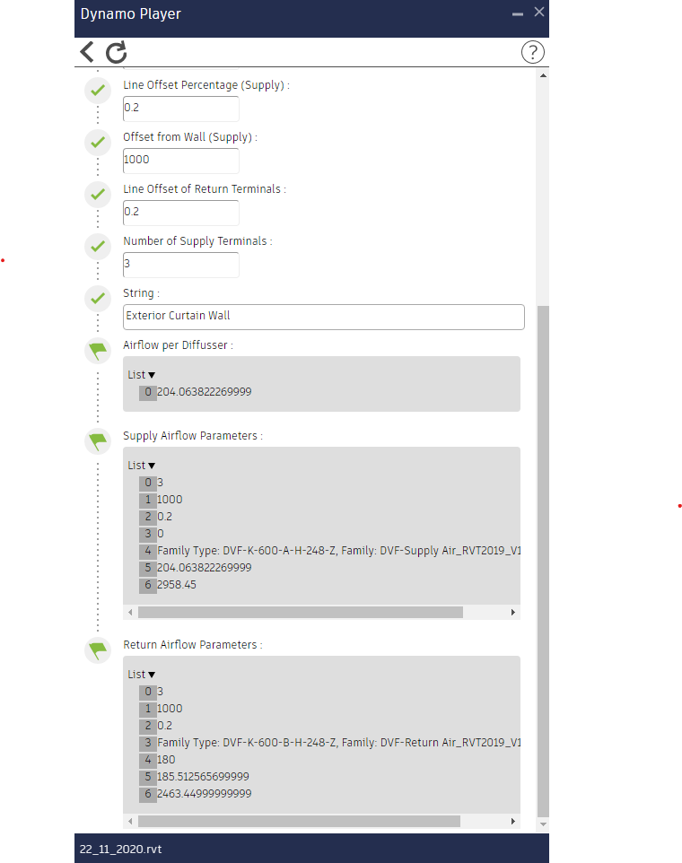

Slika 20 Prikaz izlaznih podataka algoritma u *Dynamo Playeru*

Zbog činjenice da je teško odrediti striktne geometrijske odnose za sve prostorije neovisno o tipu zgrade ovaj algoritam nije primjenjiv na širi spektar projekata, zbog čega bi od projekta do projekta bilo potrebno vršiti preinake u sučelju *Dynama*. Zbog toga je izvršena prilagodba algoritma na oblik prikazan na slici 21, koji je jednostavniji i primjenjiv na znatno širi spektar situacija.

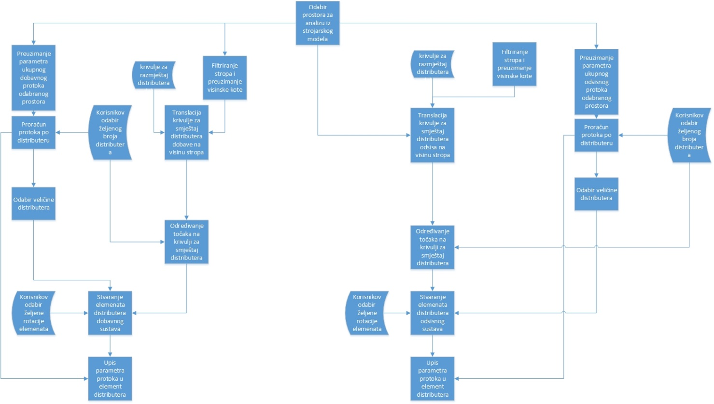

Slika 21 Prilagodba algoritma za postavljanje distribucijskih jedinica u prostor

Jedina razlika između ova dva algoritma je da drugi algoritam ne bira pozicije distributera u odnosu na geometrijske karakteristike prostora, nego na temelju odabira prethodno nacrtane krivulje. Projektant nacrta dvije krivulje koje predstavljaju pozicije smještaja dobavnih, odnosno odsisnih distributera, te ih po pokretanju algoritma odabere, a osim njih odabere i prostor u koji se distributeri žele postaviti. Kao i u prethodnom algoritmu, potrebno je odabrati rotaciju elemenata i njihov broj, kako bi se dobile točne pozicije pojedinog elementa na prethodno odabranim krivuljama. Nakon pokretanja, algoritam postavlja distributere na pozicije, te kao izlazne podatke prikazuje broj, tip, rotaciiju i protok distributera, te udaljenost između susjednih, zasebno za dobavni i odsisni sustav.

S obzirom da se u toku projektiranja zbog utjecaja drugih struka uključenih u proces mogu dogoditi i promjene broja distributera u pojedinoj prostoriji, napravljen je i algoritam koji omogućuje automatizaciju naknadnog proračuna pojedinačnog protoka, na sljedeći način:

1. Korisnik odabire željeni element prostora, a dohvaćaju se svi elementi iz prostorije koji spadaju u kategoriju *Air Terminals*, a u koju spadaju i dobavni i odsisni distributeri. Nakon toga se na temelju parametra *System Classification,* ugrađenog u distributerefiltriraju dvije skupine potrebnih elemenata, dobavni i odsisni distributeri.

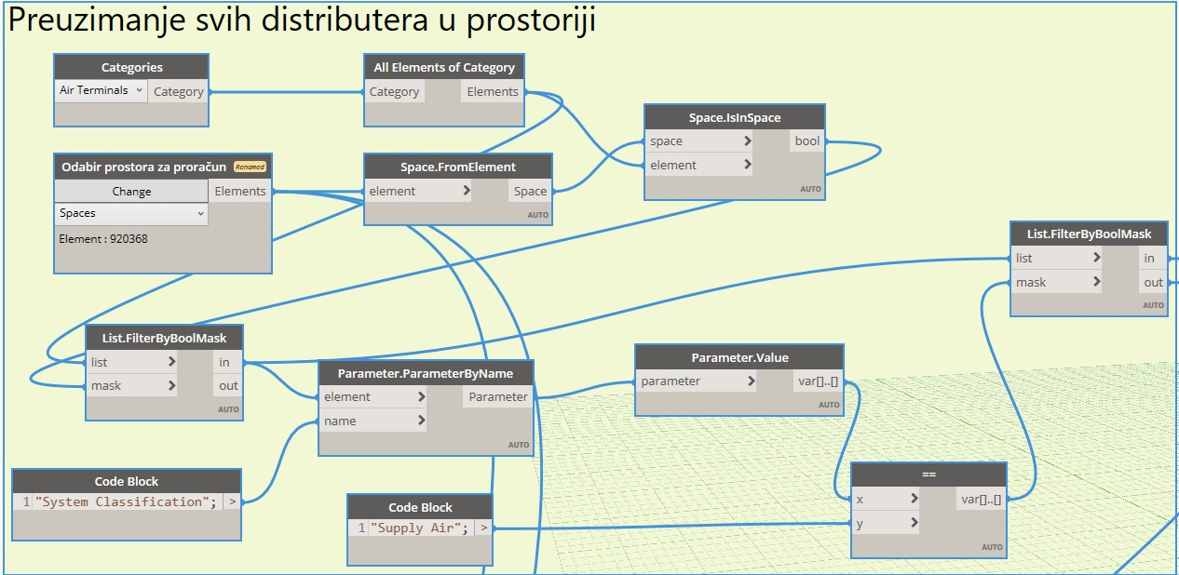

Slika 22 Proračun protoka distributera u prostoriji - 1. dio

1. Iz elementa promatranog prostora preuzima se parametar *Specified Supply Airflow* koji označava potreban dobavni protok prostora. Uz preuzimanje vrijednosti potrebnog dobavnog protoka vrši se i prebrojavanje elemenata u skupini dobavnih distributera, a kvocijent ta dva broja predstavlja protok pojedinog dobavnog distributera, te se upisuje u element distributera kao vrijednost parametra pod imenom *HVAC_Airflow.*

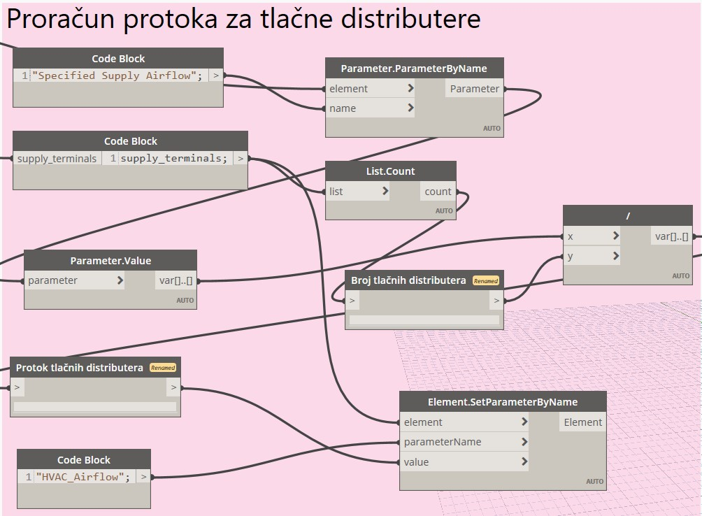

Slika 23 Proračun protoka distributera u prostoriji - 2. dio

1. Proces iz točke 2. se ponavlja s razlikom što se promatraju elementi potrebni za proračun protoka odsisnih distributera.

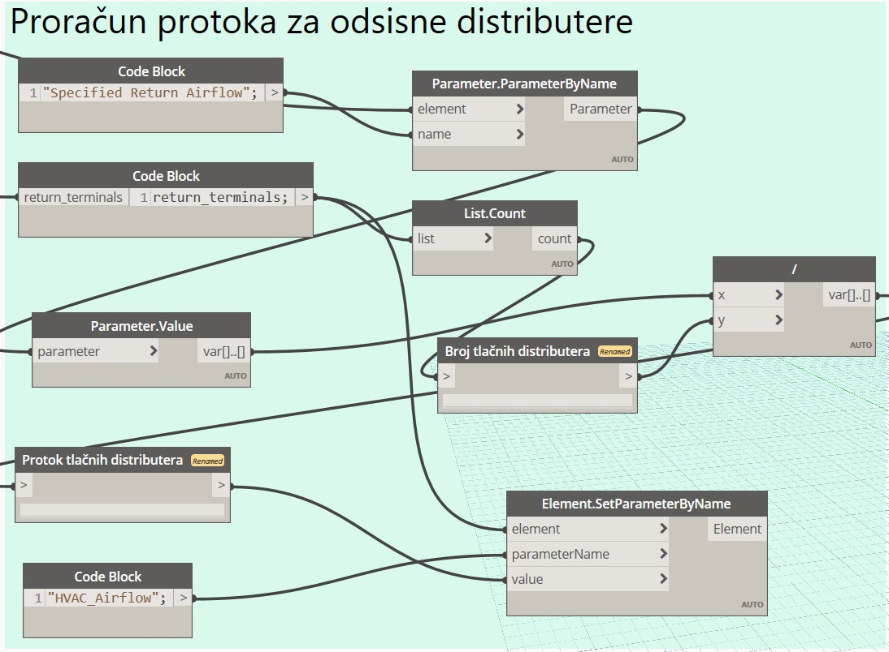

Slika 24 Proračun protoka distributera u prostoriji - 3. dio

## Generiranje kanalnog razvoda

Nakon pozicioniranja distributera potrebno je provesti modeliranje i dimenzioniranje kanalnog razvoda za sve sustave, što se čini alatima ugrađenima u samo sučelje Revita. Ti alati ujedno služe i kao primjer kako dovoljno robustan alat za automatizaciju može biti jednostavno ugrađen u korisničko sučelje, čime se automatizacija procesa znatno ubrzava i čini dostupnom širem spektru korisnika.

Stvaranje kanalnog razvoda vrši se pomoću funkcije *Generate Layout*. S obzirom da svi distributeri u sebi sadrže informacije o tipu sustava na koji se spajaju, potrebno je samo odabrati distributere, a algoritam na temelju njihovih parametara stvara shemu sustava u kojem se nalaze, te vrši spajanje kanala sa samim distributerima putem fleksibilnih kanala .

Korisnik pri tom može birati između nekoliko vrsta kanalnog razvoda i nekoliko raznih varijanti unutar vrsta. Ukupan broj varira od slučaja do slučaja, a za pozicije distributera prikazane na slici 21 algoritam je ponudio 12 mogućih varijanti kanalnog razvoda, od kojih su 3 prikazane na slici.

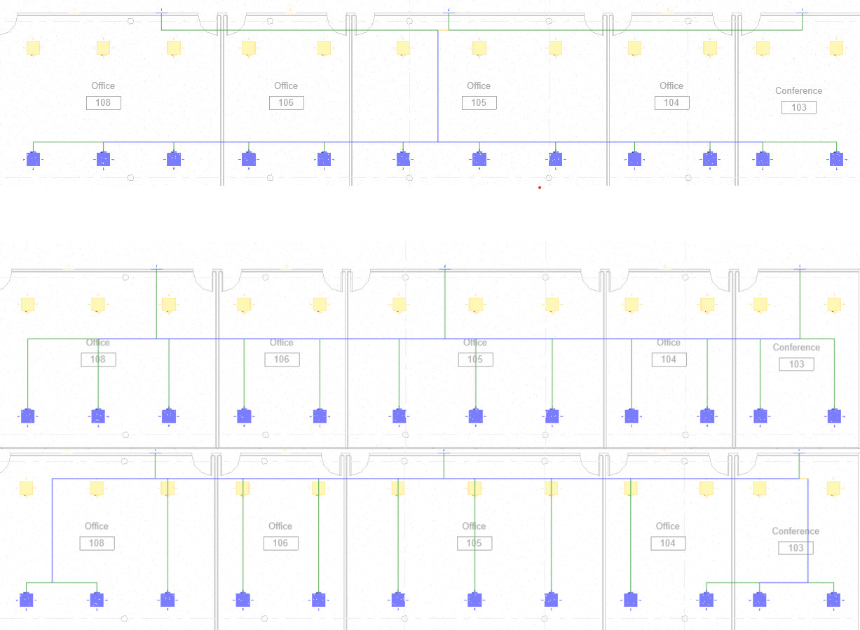

Slika 25 3 različite varijante kanalnog razvoda

Projektant pri tome bira vrstu kanala (pravokutni ili okrugli), te visinu glavne dionice razvodnog sustava, visinu ogranaka i maksimalnu dužinu fleksibilnih kanala. Nakon odabira automatski se modeliraju kanali koji u sebi sadrže podatke o protoku u pojedinoj dionici kanala s obzirom na protoke u distributerima, što omogućava upotrebu algoritma za automatsko dimenzioniranje kanala.

## Dimenzioniranje kanala

Kao i stvaranje mreže kanalnog razvoda, dimenzioniranje kanala provodi se algoritmom dostupnim u samom sučelju Revita. Analiza točnosti algoritma prikazana je u [17], te se zbog dokazane razlike manje od 5% smatra prihvatljivom. Kao dodatni dokaz, u ovom radu provest će se analiza kritične dionice jednog od sustava. Na slici 26 strujnice kritične dionice prikazane su crvenom bojom.

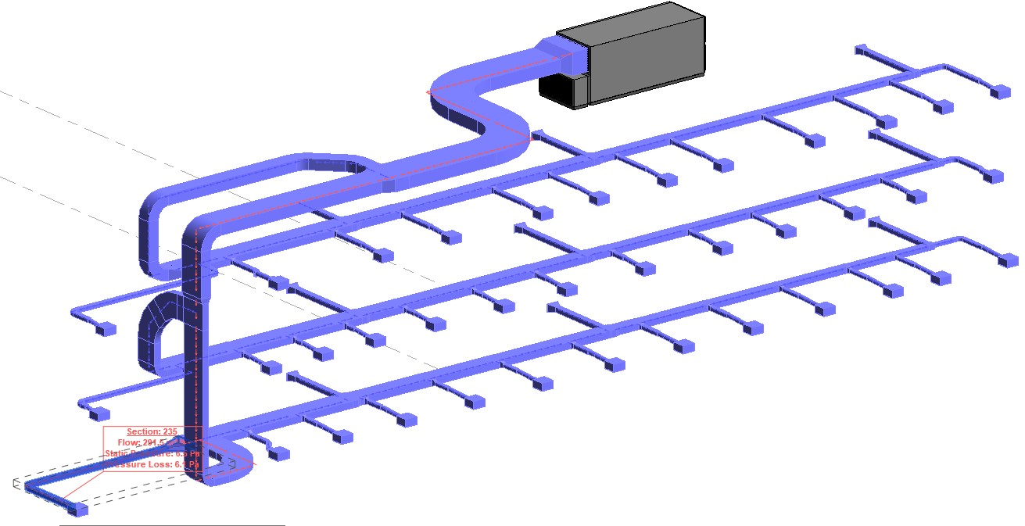

Slika 26 Kritična dionica tlačnog sustava

Proračun pada tlaka u kanalima provodi se prema Darcy – Weisbachovoj jednadbži koja glasi[18]:

$$∆p=f∙ \frac{L}{D}∙ρ∙\frac{V^{2}}{2}$$

Pri čemu je:

$∆p$– ukupni pad tlaka u kanalu

$f$– Darcyjev faktor trenja, često naveden i oznakom $λ$ [19]

$L$– ukupna duljina kanala

$D$– hidraulički promjer kanala

$ρ$– gustoća fluida

$V$– prosječna brzina strujanja u kanalu

Darcyjev faktor trenja $f$ se u području laminarnog strujanja ( $Re<2000)$ računa prema Hagen–Poiuseuilleovoj jednadži, koja glasi:

$$f= \frac{64}{Re}$$

Pri čemu je $Re$ Reynoldosv broj, prema jednadžbi:

$$Re=\frac{ρVD}{µ}$$

Pri čemu je:

- dinamički faktor viskoznosti fluida

Za prijelazno ( $2000<Re<4000)$ i turbulentno ( $Re$ > 4000) područje faktor trenja $f$ opisuje se Colebrookovom jednadžbom, koja glasi:

$$\frac{1}{\sqrt{f}}= -2\log{(\frac{ε}{3,7 D}+\frac{2,51}{Re\sqrt{f} }})$$

Pri čemu je:

$ε$–visina hrapavosti stijenke cijevi, odnosno $ε/D$ relativna visina hrapavosti stijenke cijevi.

Iz Colebrookove jednadžbe faktor trenja se određuje iterativnim postupkom, što je nepraktično, pa postoji oko 25 jednadžbi aproksimacije koje se mogu koristiti za određena područja proračuna [18], a u sučelju Revita se može birati između 3 načina proračuna, kao što je vidljivo na slici 24.

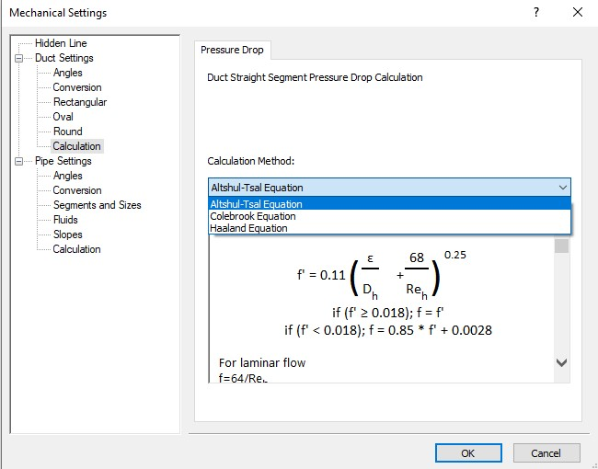

Slika 27 Odabir metode proračuna pada tlaka

Za upotrebu opisanog postupka, potrebno je osim Darcyjevog faktora trenja, za kanale pravokutnog oblika proračunati i ekvivalentni promjer cjevovoda, koji se i u Revitu provodi prema postupku opisanom u [19], odnosno formulom:

$$D_{e}=\frac{2∙a∙b}{a+b}$$

Pri čemu je:

$D_{e}$– Ekvivalentni promjer pravokutnog kanala

$a$– Širina pravokutnog kanala

$b$– Visina pravokutnog kanala

S obzirom da u Revitu nije moguće izabrati Swamee – Jain jednadžbu kao onu aproksimaciju koja se najčešće koristi na Fakultetu strojarstva i brodogradnje [19], proračun pada tlaka u kanalima unutar Revita provest će se upotrebom osnovne, Colebrookeove jednadžbe, dok će za usporedbu služiti proračun proveden u *Excelu* korak po korak uz korištenje Swamee – Jain jednadžbe aproksimacije*.* Rezultatiproračuna kanala provedenog u *Excelu* prikazani su u tablici 2.

Tablica 2 Proračun pada tlaka kanala u Excelu

|  |  |  |  |  |  |  |  |  |  |  |
| --- | --- | --- | --- | --- | --- | --- | --- | --- | --- | --- |
| **Dionica** | **L** [mm] | **Q** [m3/h] | **a** [mm] | **b** [mm] | **d**ekv [mm] | **d**ekv [m] | **V** [m/s] | **f**  [-] | **R** [Pa/m] | **R*L** [Pa] |
| 1 | 792.18 | 11606 | 2000 | 1000 | 1333.3 | 1.3333 | 1.612 | 0.018 | 0.0211 | 0.0167 |
| 2 | 4475 | 11606 | 1750 | 550 | 836.96 | 0.837 | 3.3496 | 0.0174 | 0.1404 | 0.6284 |
| 2 | 1900 | 11606 | 1750 | 550 | 836.96 | 0.837 | 3.3496 | 0.0174 | 0.1404 | 0.2668 |
| 2 | 3595.6 | 11606 | 1750 | 550 | 836.96 | 0.837 | 3.3496 | 0.0174 | 0.1404 | 0.5049 |
| 3 | 2045.3 | 7731.1 | 1300 | 500 | 722.22 | 0.7222 | 3.3039 | 0.018 | 0.1636 | 0.3346 |
| 3 | 8273.9 | 7731.1 | 1300 | 500 | 722.22 | 0.7222 | 3.3039 | 0.018 | 0.1636 | 1.3535 |
| 4 | 775 | 3878.4 | 1250 | 300 | 483.87 | 0.4839 | 2.8729 | 0.0202 | 0.207 | 0.1604 |
| 4 | 6228.3 | 3878.4 | 1250 | 300 | 483.87 | 0.4839 | 2.8729 | 0.0202 | 0.207 | 1.2891 |
| 4 | 1283.3 | 3878.4 | 1250 | 300 | 483.87 | 0.4839 | 2.8729 | 0.0202 | 0.207 | 0.2656 |
| 5 | 6901.2 | 291.5 | 200 | 200 | 200 | 0.2 | 2.0243 | 0.0268 | 0.3305 | 2.2811 |
| 5 | 2823 | 291.5 | 200 | 200 | 200 | 0.2 | 2.0243 | 0.0268 | 0.3305 | 0.9331 |
| **Σ** |  |  |  |  |  |  |  |  |  | **8.0342** |

Proračun kanala u Revitu provodi se automatski na temelju prethodno objašnjenih formula, a rezultati su Dynamo skriptom prikazanom na slici 28 prebačeni iz *Revita u Excel,* te nakon strukturiranja podataka prikazani u tablici 3.

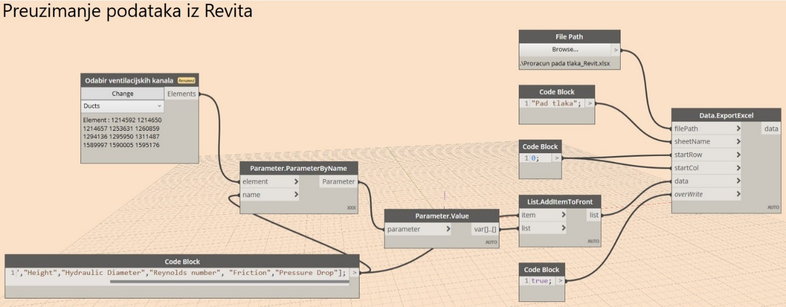

Slika 28 Algoritam za preuzimanje podataka iz Revita

Tablica 3 Proračun pada tlaka kanala u Revitu

|  |  |  |  |  |  |  |  |  |
| --- | --- | --- | --- | --- | --- | --- | --- | --- |
| **Dionica** | **Length** [mm] | **Flow**  [m3/h] | **Width** [mm] | **Height** [mm] | **Hydraulic Diameter** [mm] | **Reynolds number** [-] | **Friction** [Pa] | **Pressure Drop**  [Pa] |
| 4 | 774.99956 | 3878.445427 | 1250 | 300 | 483.8709677 | 92625.96042 | 0.19666 | 0.1524113 |
| 3 | 2045.2865 | 7731.097055 | 1300 | 500 | 722.2222222 | 158992.0312 | 0.15583 | 0.3187151 |
| 2 | 4475 | 11606.25587 | 1750 | 550 | 836.9565217 | 186797.4924 | 0.13373 | 0.598451 |
| 4 | 6228.2922 | 3878.445427 | 1250 | 300 | 483.8709677 | 92625.96042 | 0.19666 | 1.224855 |
| 3 | 8273.8582 | 7731.097055 | 1300 | 500 | 722.2222222 | 158992.0312 | 0.15583 | 1.2893078 |
| 5 | 6901.181 | 291.4966319 | 200 | 200 | 200 | 26976.16983 | 0.31657 | 2.1847337 |
| 5 | 2823.0398 | 291.4966319 | 200 | 200 | 200 | 26976.16983 | 0.31657 | 0.8937007 |
| 4 | 1283.2833 | 3878.445427 | 1250 | 300 | 483.8709677 | 92625.96042 | 0.19666 | 0.2523703 |
| 2 | 1900 | 11606.25587 | 1750 | 550 | 836.9565217 | 186797.4924 | 0.13373 | 0.2540909 |
| 2 | 3595.6068 | 11606.25587 | 1750 | 550 | 836.9565217 | 186797.4924 | 0.13373 | 0.4808479 |
| 1 | 792.17566 | 11606.25587 | 2000 | 1000 | 1333.333333 | 143211.4108 | 0.02001 | 0.0158514 |
| **Σ** |  |  |  |  |  |  |  | **7.665335** |

Usporedbom ova dva načina proračuna dolazi se do zaključka da veće rezultate daje proračun pada tlaka u Excelu, za 4,5%, a mogući razlog bi mogao biti da je faktor trenja $f$ proračunat Swamee – Jain aproksimacijom u pravilu poprima nešto veću vrijednost u odnosu na rezultate dobivene Colebrookovom jednadžbom.

Nakon proračuna linijskih gubitaka, potrebno je proračunati i lokalne gubitke, prema formuli:

$${∆p}_{L}=ξ∙ρ∙\frac{V^{2}}{2}$$

Pri čemu je:

${∆p}_{L}$– lokalni pad tlaka

$ξ$– koeficijent lokalnog otpora za pojedini prijelazni element, prema Priručniku za ventilaciju i klimatizaciju [20]

U Revitu se proračun provodi automatiziranom upotrebom navedene jednadžbe, pri čemu je koeficijent lokalnog otpora moguće odabrati pronalaskom adekvatnog tipa u ASHRAE tablici, ili ručnim upisom koeficijenta u pojedini prijelazni element. Rezultati proračuna u *Excelu* vidljivi su u tablici 4, a vrijednosti proračuna u *Revitu* prikazane su u tablici 5.

Tablica 4 Pad tlaka u Excelu za prijelazne elemente sustava

|  |  |
| --- | --- |
| **Dionica** | **Pad tlaka** |
| 1 | 0.109372599 |
| 2 | 10.11952823 |
| 2 | 1.146879866 |
| 2 | 1.146879866 |
| 3 | 1.247082947 |
| 3 | 9.845391691 |
| 3 | 0.393815668 |
| 4 | 0.744441021 |
| 4 | 1.488882041 |
| 4 | 7.444410206 |
| 5 | 0.19711664 |
| 5 | 0.369593701 |
| **Σ** | 34.25339448 |

Tablica 5 Pad tlaka za prijelazne elemente sustava u Revitu

|  |  |
| --- | --- |
| **Comments** | **Pressure Drop** |
| 1 | 0.40478112 |
| 2 | 0 |
| 2 | 1.146879866 |
| 2 | 1.146879866 |
| 3 | 0 |
| 3 | 0.984539169 |
| 3 | 1.183197295 |
| 3 | 0.262543778 |
| 4 | 0 |
| 4 | 1.488882041 |
| 4 | 0.744441021 |
| 5 | 0.369593701 |
| 5 | 0.19711664 |
| **Σ** | **7.66533503** |

Kod proračuna prijelaznih elemenata vidljivo je da dolazi do velikih razloga u proračunu pada tlaka. To se događa jer je pad tlaka u T-spojevima dvoznačan, odnosno ovisi o dionici kojom strujnice idu, pa prilikom ovakvog tipa preuzimanja podataka iz Revita korištenjem Dynama nije dostupan točan pad tlaka za T-spoj, nego je dostupan isključivo u potpunom izvještaju o padu tlaka sustava, u tekstualnom obliku. Nakon izuzimanja T – spojeva iz usporedbe, radi se o 10% razlike pada tlaka, te bi zasigurno jedno od mogućih poboljšanja unutar Revita trebala biti implementacija algoritma za precizniji proračun pada tlaka u prijelaznim elementima ventilacijskog sustava, s naglaskom na automatizaciju proračuna koeficijenata lokalnog gubitka.

Kao prvi korak u dimenzioniranju kanala unutar Revita potrebno je označiti sve elemente analiziranog sustava, te potom odabrati željene rubne uvjete. Algoritam nudi opciju dimenzioniranja prema maksimalnom dopuštenom padu tlaka, maksimalnoj dopuštenoj brzini, ili uzimajući u obzir oba rubna uvjeta. Osim toga, za pravokutni kanalni razvod potrebno je osigurati pravilno geometrijsko oblikovanje dodjeljivanjem maksimalne visine ili širine kanala, kako je prikazano na slici 22. Ukoliko se ne zadaju geometrijski rubni uvjeti, kanali se modeliraju na način da poprimaju kvadratni oblik.

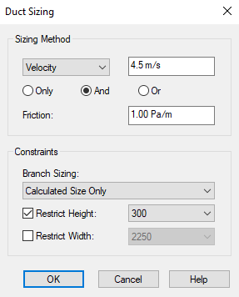

Slika 29 Podaci potrebni za dimenzioniranje kanala

Nakon provedenog dimenzioniranja dostupna je vizualizacija raznih parametara u kanalima, poput brzine strujanja, ukupnog protoka, ili pada tlaka. Konkretno, na slici 23 prikazan je dio kanalnog razvoda južne zone u ovisnosti o padu tlaka, pri čemu su različitim bojama označeni dijelovi sa više, odnosno manje od 0,7 Pa ukupnog pada tlaka. Takva vizualizacija omogućuje projektantu da na vrijeme uoči i spriječi potencijalno problematične dijelove projekta.

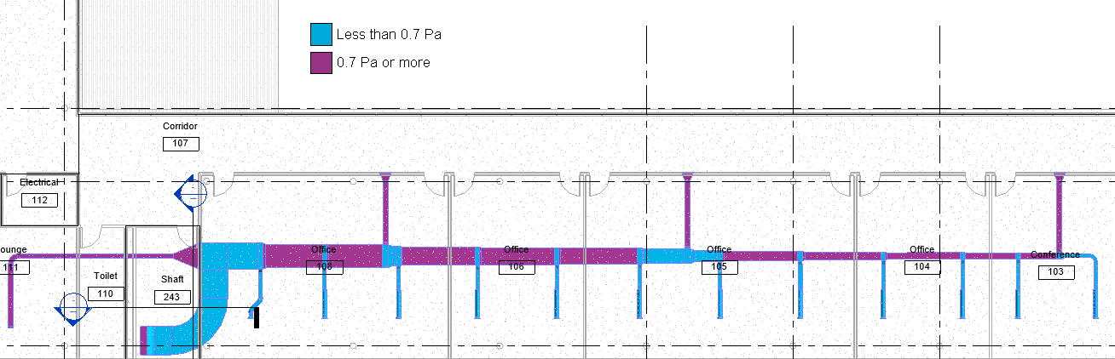

Slika 30 Vizalizacija pada tlaka za dio razvoda južne zone

Osim mogućnosti poboljšane analize projekta, automatizacija pospješuje i mogućnost suradnje sa drugim sudionicima projekta. Zbog mogućnosti vrlo brze promjene dimenzija razvoda otvara se mogućnost analize puno većeg broja rješenja za prostorni smještaj svih instalacija u zgradi, što bi trebalo dovesti do većeg broja projektnih rješenja i potencijalno kvalitetnijeg izbora završnog rješenja. Pregled svih ventilacijskih sustava dostupan je u tehničkoj dokumentaciji (Prilog C)

## Automatizacija modeliranja prodora u arhitektonskom modelu

U procesu integriranog projektiranja značajan dio vremena uzima i koordinacija i komunikacija između struka uključenih u proces, a često se može dogoditi i neusklađenost zbog koje je potrebno raditi više iteracija samog procesa. Najčešće se proces odvija tako da nakon modeliranja projektanti ventilacijskog sustava lokacije i dimenzije potrebnih prodora dostave arhitektima, na temelju čega se prodori modeliraju, te potom šalju na analizu nosivosti. U ovom procesu se za zadanu geometriju ventilacijskog sustava automatski kreiraju prodori, čime je arhitektonski model spreman za analizu nosivosti. U daljnjem razvoju algoritma nužno bi bilo uključenje građevinskih inženjera i integracija analize nosivosti, kako bi se sam proces proračuna značajno skratio, a time bi se i dobila mogućnost ostvarivanja većeg broja iteracija, te odabir optimalnog rješenja.

Algoritam, prikazan na slici 24, se sastoji od nekoliko koraka koji će biti detaljnije pojašnjeni kako bi se omogućio uvid u logiku korištenja vizualnog programiranja.

1. Odabir potrebnih elemenata iz Revit modela

Kako bi skripta dobila potrebne ulazne podatke, nužno je odabrati ciljane elemente za koje će se analizirati kolizije. Pomoću nodeova All Elements of Category odabiru se svi elementi zidova, a istovremeno se iz uvezenog strojarskog modela preuzimaju svi elementi koji pripadaju kategoriji ventilacijskih kanala.

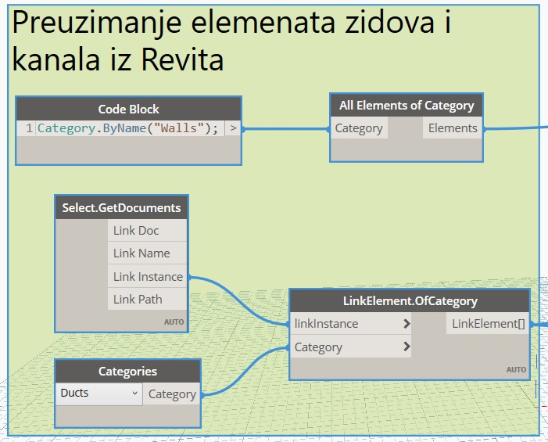

Slika 31 Automatsko kreiranje prodora - 1. dio

1. Dimenzioniranje prodora

Za svaki od ventilacijski kanal se nodeovima ParameterByName i Parameter.Value preuzimaju dimenzije širine i visine. Nakon dobivanja podataka o dimenzijama, projektant kao ulazni podatak odabire brojčanu vrijednost traženog odmaka prodora od ruba kanala. Ta brojčana vrijednost pribraja se dimenzijama svakog od kanala čime se dobivaju potrebne dimenzije prodora.

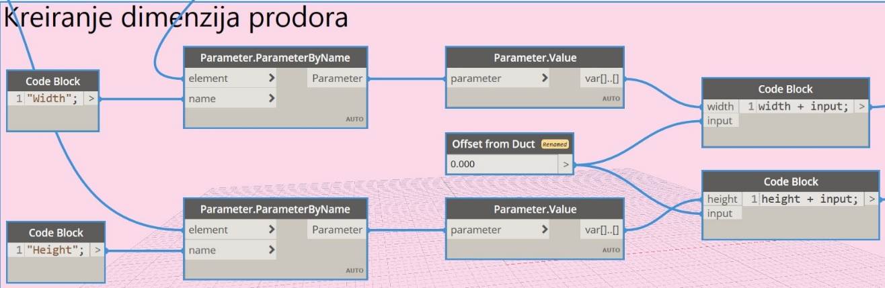

Slika 32 Automatsko kreiranje prodora - 2. dio

1. Lociranje kolizija

Lociranje kolizija radi se pomoću listi zidova i ventilacijskih kanala napravljenih u točki 1. Pomoću nodea Element.IntersectsElement se dobivaju liste koji su točno elementi u međusobnoj koliziji. Potom se nodeovima Element.Geometry i Geometry.Intersect dobiva prvo njihova geometrija, a potom i točna geometrija koja je u koliziji, što u ovom konkretnom slučaju predstavlja poprečni presjek ventilacijskog kanala. Kao finalni korak lociranja kolizija nodeom Solid.Centroid dobiva se središnja točka za geometriju svake pojedine kolizije.

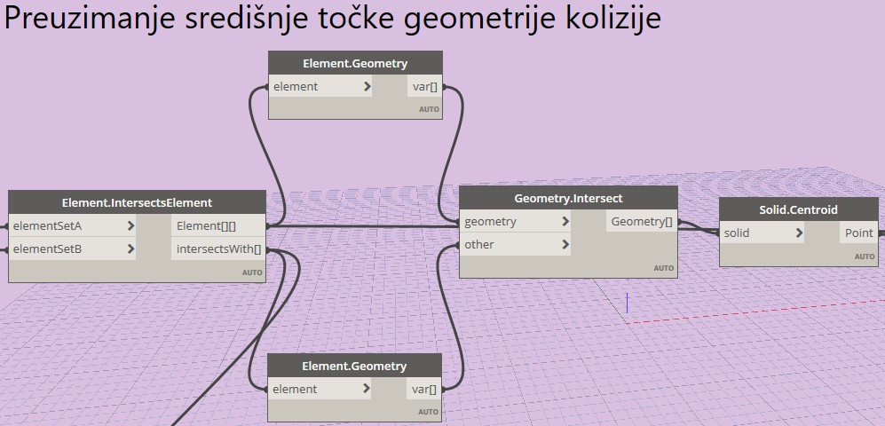

Slika 33 Automatsko kreiranje prodora - 3. dio

1. Modeliranje prodora

Modeliranje prodora vrši se pomoću nodea WallOpening.ByPointWidthHeight. U node se kao podatak unose elementi zidova, lokacije središta kolizija, te pripremljene dimenzije za svaki pojedini prodor, a algoritam na temelju tih podataka radi pravokutne prodore u zidovima, kako je prikazano na slici 33.

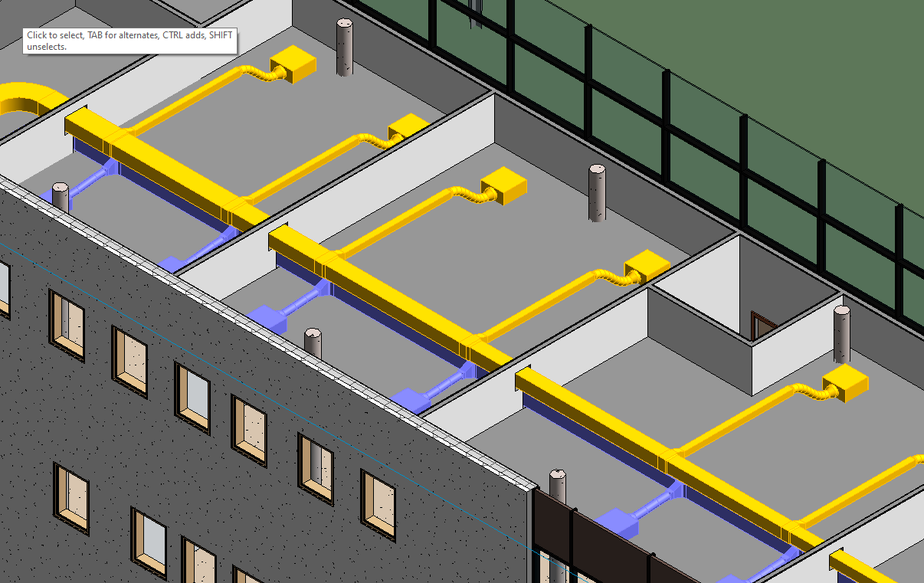

Slika 34 Prikaz stvorenih pravokutnih prodora

## Automatizacija izrade tehničke dokumentacije

Jedna od velikih prednosti BIM pristupa u odnosu na tradicionalni 2D CAD pristup je što se izrada tehničke dokumentacije temelji na izrađenom modelu. Baza kvalitetnih predložaka je temelj svakog BIM procesa, ali nakon uspostave dovoljno opsežne baze, korisnikov rad bi trebao biti usmjeren gotovo isključivo na modeliranje konkretnog sustava. To bi za posljedicu trebalo donijeti više vremena provedenog na samom projektiranju sustava, odnosno kvalitetnije završno rješenje. Automatizacijom izrade tehničke dokumentacije omogućuje se potpuna usmjerenost na proces projektiranja, a tehnička dokumentacija izrađena je automatizmom u samom početku projekta. Time se omogućuje i bolja kontrola parametara sustava na tipiziranim načinima prikaza, odnosno posljedično i kvalitetnije projektiranje. Bitno je napomenuti da baš u ovom segmentu do izražaja dolazi nužnost standardizacije prikaza tehničke dokumentacije kako bi se omogućilja komunikacija između mnogih dionika procesa. Tehnička dokumentacija rada je stoga prikazana prema normi EN 13779, a u budućnosti je nužna i standardizacija prikaza analitičkih veličina promatranih elemenata, poput pada tlaka ili brzine strujanja za analizu ventilacijskih kanala.

Kako bi se stekao bolji uvid u proces automatizacije potrebno je ukratko prikazati standardni proces izrade tehničke dokumentacije u sučelju Revita:

1. Potrebno je kreirati sastavnice za smještaj pogleda. Sastavnice se kreiraju na temelju unaprijed kreiranog tipiziranog predloška, te imaju unaprijed zadane dimenzije, izgled i parametre, pri čemu svaki tekstualni parametar ima svoje mjesto na samoj sastavnici Promjena vrijednosti parametra je odmah vidljiva na nacrtu, te se uobičajeno radi izmjenom u sučelju Revita za svaki pojedini nacrt.
2. Potrebno je kreirati poglede za nacrte te postaviti njihove granice prikaza u odnosu na cijeli model
3. Potrebno je postaviti predloške na temelju kojih će se prikazivati pogledi na nacrtima. Moguće je odabrati željene elemente modela za prikaz, te grafičke postavke za svaki od njih.
4. Za svaki od potrebnih nacrta potrebno je postaviti željeni predložak, širinu pogleda te ga povlačenjem postaviti na odgovarajuću sastavnicu, a u svakoj od sastavnica potrebno je promijeniti parametre kako bi odgovarala prikazima koji se na njoj nalaze.

Cilj je stvoriti set algoritama koji će automatizirati objašnjene korake, i to na sljedeći način:

1. Kreiranje sastavnica

U sučelju Revita stvara se jedan nacrt koji će biti ogledni primjerak za stvaranje ostalih. Tom nacrtu dodjeljuje se željena sastavnica sastavnica sa pripadajućim parametrima, i na temelju njega te podataka o imenima i brojevima kreira se proizvoljan broj nacrta sa zadanim predloškom. Implementacija u Dynamo prikazana je na slici 26, a algoritam je prilagođen za Dynamo Player tako da je potrebno odabrati lokaciju i ime radnog lista Excel datoteke iz koje se preuzimaju podaci i željeni predložak sastavnice, dok algoritam kao izlazni podatak prikazuje imena stvorenih sastavnica. Komunikacija s Excelom omogućuje da projektant mijenja karakteristike željenih sastavnica u Excel tablici, bez potrebe za ulaskom u sučelje Dynama, što omogućuje korištenje algoritma i projektantima bez programerskog znanja.

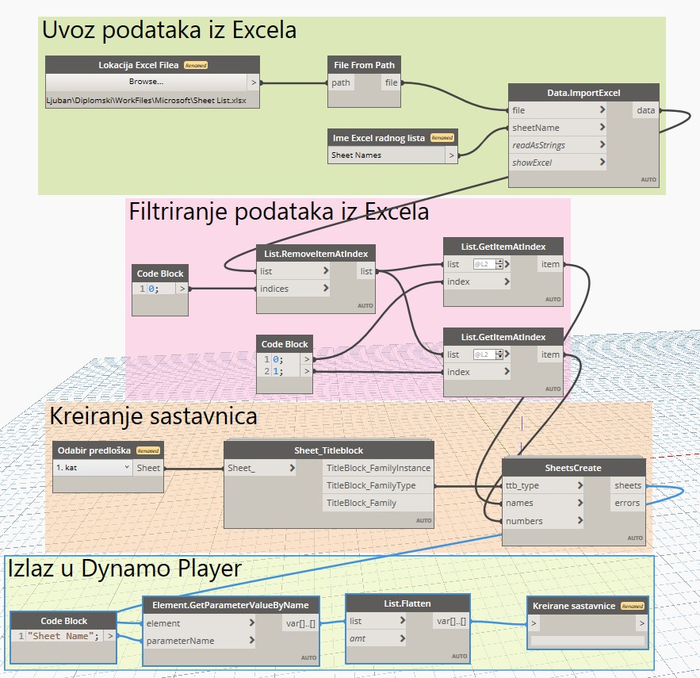

Slika 35 Implementacija algoritma za stvaranje sastavnica u Dynamo

1. Postavljanje parametara sastavnicama

Ekvivalentno točki 1, iz Excel tablice se u Dynamo unose podaci o parametrima koji se potom pridodaju sastavnicama. Algoritam je strukturiran na način da je moguće u Excel tablicu dodavati i nove parametre i njihove vrijednosti, prilikom čega je bitno da se zadrži postojeći format podataka. Zanimljivo je spomenuti da je ovaj proces samo produžetak Revitovih postojećih funkcija, odnosno parametri kao *Project Name, Project Number* i neki drugi se mijenjaju direktno u sučelju Revita i potom automatski prikazuju na svakoj od sastavnica, te njihova imena i vrijednosti nije potrebno mijenjati putem Dynama. Implementacija u Dynamo Player je izvršena tako da je potrebno odabrati Excel datoteku i ime radnog lista, a algoritam po izvršetku prikazuje popis sastavnica, parametara i njihovih vrijednosti.

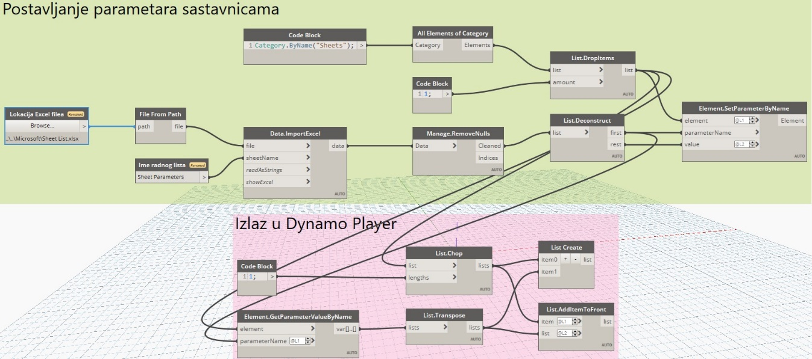

Slika 36 Implementacija algoritma za postavljanje parametara sastavnicama u Dynamo

1. Stvaranje pogleda

Stvaranje pogleda se vrši na temelju *nodea FloorPlanWithViewTemplate* koji na temelju liste katova i odabranog predloška stvara poglede. Iz Revit modela se preuzimaju svi katovi te potom korisnik upisuje imena onih katova za koje ne želi stvoriti pogled sa željenim predloškom. Završni korak je odabir konkretnog predloška, a algoritam prikazan na slici 28 vrši stvaranje pogleda po odabranim katovima. Implementacija u Dynamo Player izvršena je tako da se nakon odabira katova i predloška algoritam pokrene, te nakon završetka prikazuje popis stvorenih pogleda.

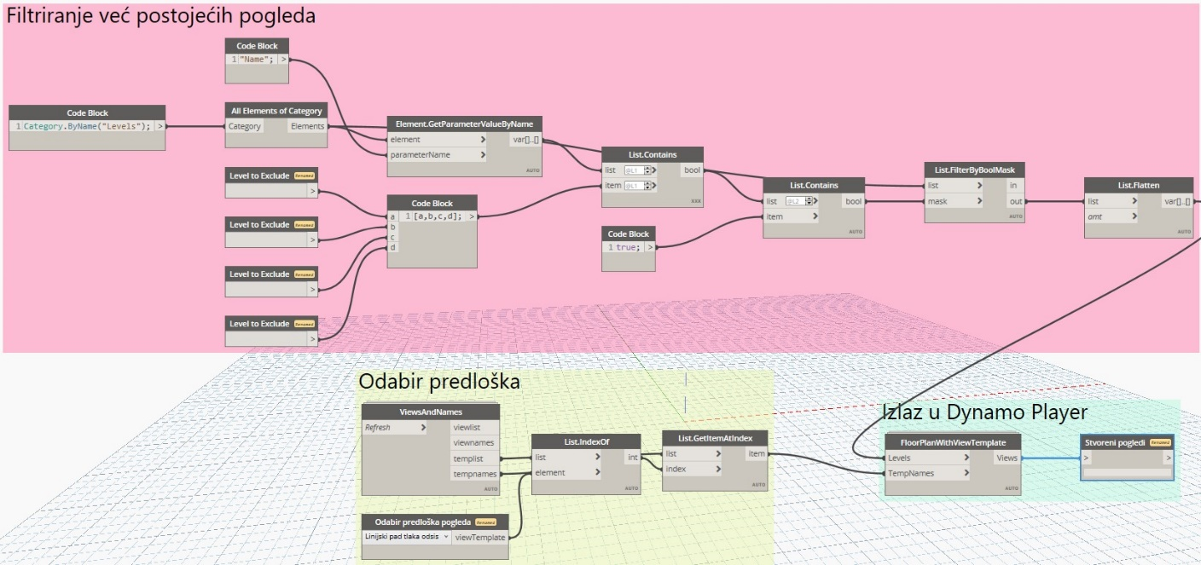

Slika 37 Implementacija algoritma za stvaranje pogleda u Dynamo

1. Postavljanje granica pogleda

Postavljanje granica pogleda vrši se *nodeom* *Views.SetCropBox* za koji je potrebno pružiti kvadratni oblik prethodno preuzet iz tipskog pogleda, te listu levela za koje je potrebno postaviti granice pogleda. S obzirom na potrebnu tehničku dokumentaciju, algoritam postavlja sve nacrte prema granicama postojećeg pogleda. Osim toga, dodan je i ulazni parametar koji određuje hoće li granice postojećeg pogleda biti vidljive ili ne, a kako je vidljivo na slici 29.

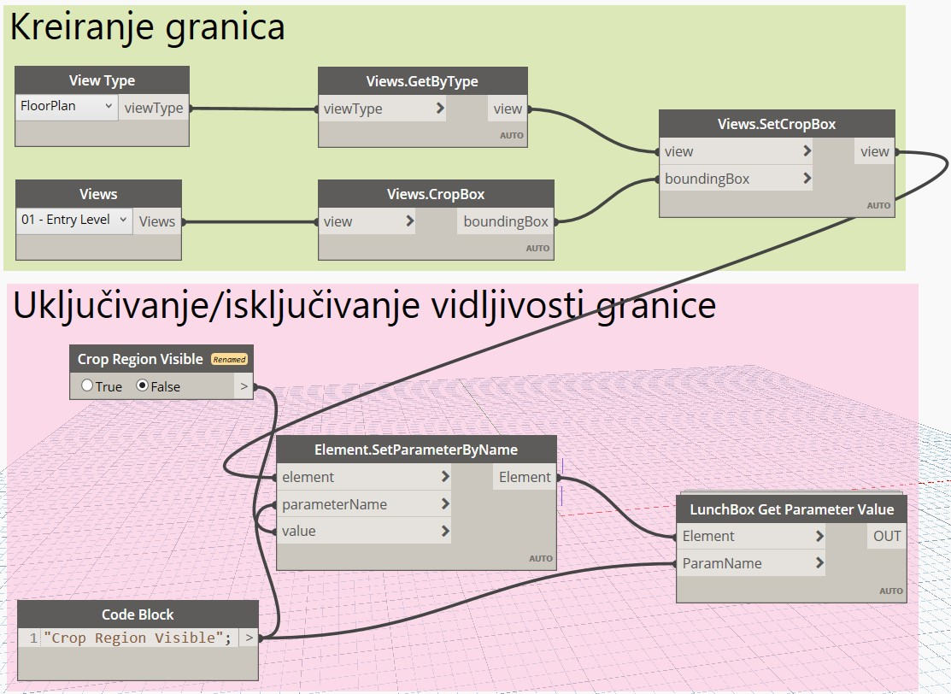

Slika 38 Implementacija algoritma za postavljanje granica pogleda u Dynamo

1. Postavljanje pogleda na sastavnice

Postavljanje pogleda na sastavnice vrši se *nodeom ViewsToSheets_ByPoints*, koji za ulazne podatke traži poglede koje je potrebno postaviti, sastavnicu na koju ih je potrebno postaviti, te točnu lokaciju na sastavnici na koju će se određeni pogled postaviti, a sam proces dolaska do tih ulaznih podataka nešto je duži nego u prije objašnjenim algoritmima. Prije svega, potrebno je iz Revita preuzeti sve nacrte, te ih potom filtrirati za kat za koji se nacrt želi postaviti na sastavnicu. Paralelno, potrebno je odabrati sastavnicu na temelju koje se radi predložak te iz te sastavnice preuzeti sve predloške pogleda, te isfiltrirati one koji nemaju dodijeljen predložak, ili je predložak nemoguće preuzeti zbog načina programiranja samog Revita. Pri tome se konkretno misli na 3D poglede, za koje je preuzimanje predložaka otežano.

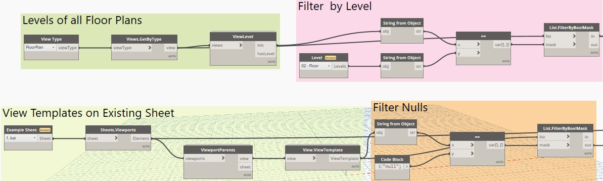

Slika 39 Algoritam za postavljanje pogleda na sastavnice - 1. dio

Potom je potrebno usporediti predloške od svih dostupnih pogleda za traženi kat, te sve predloške onih pogleda koji se nalaze na tipskoj sastavnici. Usporedbom se nalaze i preuzimaju samo oni pogledi koji imaju isti tip predloška kao na tipskoj sastavnici.

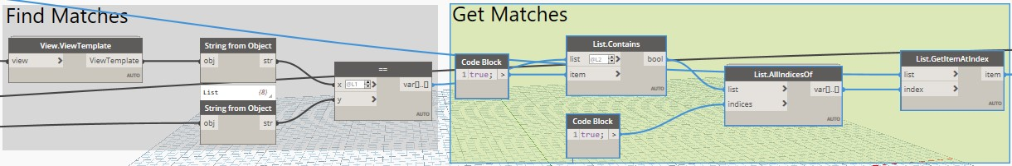

Slika 40 Algoritam za postavljanje pogleda na sastavnice - 2. dio

Kao finalni korak algoritma, potrebno je preuzeti lokacije svih pogleda na tipskoj sastavnici te na temelju lokacija, isfiltriranih pogleda, i odabrane nove sastavnice, postaviti poglede na ciljane lokacije.

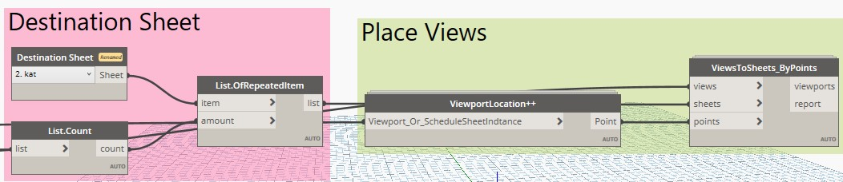

Slika 41 Algoritam za postavljanje pogleda na sastavnice - 3. dio

# Zaključak

# Literatura

[1] F. Barbosa *et al.*, “Reinventing Construction: A Route To Higher Productivity,” *McKinsey Co.*, no. February, p. 168, 2017, [Online]. Available: www.revalue.dk.

[2] “un.org.” https://www.un.org/development/desa/en/news/population/world-population-prospects-2019.html.

[3] M. Bergin, “History of BIM,” 2011.

[4] “ArchiCAD 1984.” https://www.archdaily.com/302490/a-brief-history-of-bim/50be3c5cb3fc4b4fe60000eb-a-brief-history-of-bim-image.

[5] M. Jurčević, M. Pavlović, and H. Šolman, “Opće smjernice za BIM pristup u graditeljstvu,” p. 156, 2017, [Online]. Available: http://www.hkig.hr/fdsak3jnFsk1Kfa/izdvojeno/HKIG-BIM.pdf.

[6] V. Kušen, “Diplomski rad,” FMENA Zagreb, 2017.

**[7] “BIM Maturity Levels.” https://biblus.accasoftware.com/en/bim-maturity-levels-from-stage-0-to-stage-3/.**

**[8] “Dimensions of BIM.” https://3drepo.com/what-are-bim-dimensions/.**

**[9] “8D BIM.” https://8dbim.weebly.com/8d.html.**

**[10] “Telge Projects.” https://telgeprojects.com/bim-co-ordination/.**

**[11] “HVAC LOD Model.” https://constructible.trimble.com/construction-industry/hvac-lod-levels-how-they-impact-your-3d-model.**

**[12] V. Mitteilung, “Analiza primjene BIM-a u hrvatskom graditeljstvu,” vol. 72, pp. 205–214, 2020.**

**[13] “https://i2.wp.com/www.shoegnome.com/wp-content/uploads/2015/11/BIM-with-templates.jpg.” .**

**[14] “Revit Wiki.” .**

**[15] “Stack Overflow.” .**

**[16] K. Sobon, “Honeybee Meets Revit.” https://archi-lab.net/honeybee-meets-revit/.**

[17] A. Milić, “Uporaba BIM metodologije kod razvoja projektnih rješenja,” 2020.

[18] M. Asker, O. E. Turgut, and M. T. Coban, “A Review of Non Iterative Friction Factor Correlations for the Calculation of Pressure Drop in Pipes,” *Bitlis Eren Univ. J. Sci. Technol.*, vol. 4, no. 1, pp. 1–8, 2014.

[19] I. Šavar, Mario; Virag, Zdravko; Džijan, “Hidraulički proračun cjevovoda,” in *Mehanika fluida I*, .

[20] Energetika Marketing, *Priručnik za ventilaciju i klimatizaciju*. 2015.

# Prilozi

## Prilog A: Upute za korištenje algoritama

* + 1. Priprema sustava

Tablica 6 Popis svih korištenih paketa

|  |  |  |  |
| --- | --- | --- | --- |
| **Ime paketa** | **Autor** | **Opis** | **Datum objave korištene verzije** |
| archi-lab | Konrad K. Sobon | Set od 50+ nodeova koji značajno poboljšavaju interakciju Revita i Dynama | 24.12.2020. |
| Bumblebee | Konrad K. Sobon | Paket za poboljšanje interoperabilnosti između Dynama i Excela | 26. 5. 2020. |
| Bimorph | Thomas Mahon | Paket koji omogućuje efikasnu detekciju kolizija među elementima modela | 11.6.2020. |
| Clockwork | Bad Monkeys | Kolekcija nodeova za razne svrhe poput manipulacije listama, matematičkih operacija, pretvorbe mjernih jedinica | 15.1.2020. |
| Crumple | Gavin Crump | Paket za razne upotrebe, u ovom radu najznačajniji za kreiranje tehničke dokumentacije | 10.11.2020. |
| Data-Shapes | Mostafa Elayoubi | Paket koji omogućuje manipulaciju podacima te kreiranje vlastitog korisničkog sučelja unutar Dynamo Playera | 22.12.2020. |
| DynamoMEP | Simon Moreau | Kolekcija nodeova koja pospješuje manipulaciju strojarskim i elektrotehničkim elemenata | 12.8.2020. |
| FuzzyDyno | wynged | Paket koji omogućuje usporedbu tekstualnih podataka neizrazitom logikom | 6.10.2016. |
| Lunchbox | Proving Ground | Paket za manipulaciju podacima i geometrijom | 8.8.2018. |
| MEPover | Taco Pover | Kolekcija nodeova koja pospješuje manipulaciju strojarskim i elektrotehničkim elemenata | 8.6.2020. |
| Modelical | Modelical | Paket raznih nodeova za povećanje produktivnosti | 24.3.2020. |
| Rhythm | John Pierson | Paket za manipulaciju podacima i geometrijom | 8.9.2020. |
| Slingshot | Proving Ground | Paket za povezivanje Dynama s vanjskim bazama podataka | 30.11.2014. |
| Springs | Sang Truong | Paket za ubrzanje BIM radnog procesa | 22.7.2020. |
| SteamNodes | Julien Benoit | Paket za implementaciju Dynama u svakodnevne radne procese | 5.1.2018. |
| Universo_BIM | UniversoBIM | Paket korišten za kreiranje prodora | 11.10.2019. |

1. Sve algoritme potrebno je preuzeti sa lokacije <https://github.com/MarinLjuban/diplomski_rad>.
2. Kako bi se omogućilo uspješno korištenje algoritama, potrebno je u sučelju *Dynama* odabrati *Packages –> Search for a Package*, te preuzeti sve pakete navedene u tablici 6, pri čemu je bitno da se koristi ista ili novija verzija paketa.
3. Prilikom kreiranja novog projekta, potrebno je kao predložak odabrati Predložak projekta.rte kako bi se omogućilo korištenje tipova ventilacijskih sustava, predložaka pogleda, te ostalih elemenata stvorenih u Revitu u sklopu diplomskog rada.
4. Kako bi se omogućilo korištenje algoritama direktno u *Dynamo Playeru,* potrebno ga je upaliti te klikom na *Browse to Folder* odabrati lokaciju mape preuzete u točki 1.
   * 1. 1_Kreiranje Worksetova
5. Za korištenje algoritma za kreiranje Worksetova potrebno je u Dynamo Playeru odabrati funkciju Edit Inputs, te klikom na opciju Excel File odabrati točnu lokaciju Excel datoteke preuzete u 6.1.1. pod imenom Worksets.
6. Klikom na funkciju *Run Script* kreiraju se svi Worksetovi navedeni u Excel datoteci. Imena i broj željenih Worksetova mijenjaju se direktno u Excel datoteci, pri čemu je bitno napomenuti da je moguće Worksetove kreirati i više puta u toku projektiranja.
7. Ukoliko se u Excel datoteci nalaze imena Worksetova jednaka već postojećim Worksetovima, navodi se da je algoritam završen sa greškama, pri čemu se misli da već postojeći Worksetovi nisu ponovno stvoreni, a sama ta greška ne utječe na funkcionalnost.
8. Kao izlazni podatak dostupna su sva imena stvorenih Worksetova, te njihov ukupan broj.
   * 1. 2_Proračun ventilacijskih zahtjeva
9. Za korištenje ovog algoritma potrebno je napraviti tekstualni *Shared Parameter* pod imenom *ASHRAE Name*, te za sve elemente prostora (*Spaces)* dodati odgovarajući parametar iz ASHRAE tablice.
10. Kako bi se ubrzalo dodavanje parametra, napravljen je algoritam 2_1 ASHRAE Name koji omogućuje dodavanje parametra za sve istoimene elemente prostora. Potrebno je upisati ime prostora i željeno ime parametra koji će biti dodan za sve elemente prostora sa upisanim imenom.
11. Potrebno je pokrenuti algoritam 2_Proračun ventilacijskih zahtjeva, te funkcijom *Excel File* odabrati lokaciju datoteke *ASHRAE* u kojoj se nalaze podaci o potrebnim protocima prema *ASHRAE* standardima vidljivi u prilogu B. Nakon toga potrebno je odabrati željeni prostor za proračun ventilacijskih zahtjeva te željeni omjer dobavnog i odsisnog protoka.
12. Ukoliko se raspored tlaka u prostorima želi prikazati na način prikazan u ovom radu, potrebno je kao predložak pogleda (*Identity Data* -> *View Template)* odabrati *Tlak po prostorima*.
13. Nakon izvršenja algoritma za pojedini prostor prikazuje se ime i vrijednosti ASHRAE tipa prostora odabranog iz tablice, te ime, broj, te proračunate vrijednosti tlačnog i odsisnog protoka za odabrani prostor.
    * 1. 3_Bilanca ventilacije po katovima
14. Kako bi se omogućilo računanje bilance ventilacije, potrebno je unutar Revita odabrati funkciju *Analyze -> Zone* te odabrati željenu podjelu sustava po zonama. Ukoliko se pritom želi ostvariti pogled kao u tehničkoj dokumentaciji rada, potrebno je za predložak pogleda odabrati *Zone.*
15. U *Dynamo Playeru* potrebno je odabrati željenu zonu proračuna i kat, a nakon izvršenja algoritma prikazuje se razlika dobavnog i odsisnog protoka za zonu, kat i čitavu zgradu.
    * 1. 6_Proracun protoka po difuzoru
16. Ovaj algoritam se koristi ukoliko se u procesu projektiranja promijeni broj distributera u pojedinom prostoru. Potrebno je odabrati prostor u kojem se želi napraviti naknadni proračun protoka po distributeru. Algoritam pronalazi sve tlačne i odsisne distributere u njihov parametar *Flow* upisuje izračunati protok.
17. Kao izlazni parametri u *Dynamo Playeru* prikazuje se broj distributera i pojedinačni protok, zasebno da dobavni i odsisni sustav.

## Prilog B: ASHRAE tablica za proračun ventilacijskih zahtjeva

|  |  |  |  |
| --- | --- | --- | --- |
| **Occupancy Category** | **Rp (L/s-per)** | **Ra (L/s-m2)** | **#/1000 ft2 (#/100 m2)** |
| Art classroom | 5 | 0.9 | 20 |
| Auditorium seating area | 2.5 | 0.3 | 150 |
| Bank vaults/safe deposit | 2.5 | 0.3 | 5 |
| Banks or bank lobbies | 3.8 | 0.3 | 15 |
| Barbershop | 3.8 | 0.3 | 25 |
| Barracks sleeping areas | 2.5 | 0.3 | 20 |
| Bars, cocktail lounges | 3.8 | 0.9 | 100 |
| Beauty and nail salons | 10 | 0.6 | 25 |
| Bedroom/living room | 2.5 | 0.3 | 10 |
| Booking/waiting | 3.8 | 0.3 | 50 |
| Bowling alley (seating) | 5 | 0.6 | 40 |
| Break rooms (General) | 2.5 | 0.3 | 50 |
| Break rooms (Office) | 2.5 | 0.6 | 50 |
| Cafeteria/fast-food dining | 3.8 | 0.9 | 100 |
| Cell | 2.5 | 0.6 | 25 |
| Classrooms (age 9 plus) | 5 | 0.6 | 35 |
| Classrooms (ages 5–8) | 5 | 0.6 | 25 |
| Coffee stations | 2.5 | 0.3 | 20 |
| Coin-operated laundries | 3.8 | 0.6 | 20 |
| Common corridors | 0 | 0.3 |  |
| Computer (not printing) | 2.5 | 0.3 | 4 |
| Computer lab | 5 | 0.6 | 25 |
| Conference/meeting | 2.5 | 0.3 | 50 |
| Corridors | 0 | 0.3 | 0 |
| Courtrooms | 2.5 | 0.3 | 70 |
| Daycare (through age 4) | 5 | 0.9 | 25 |
| Daycare sickroom | 5 | 0.9 | 25 |
| Dayroom | 2.5 | 0.3 | 30 |
| Disco/dance floors | 10 | 0.3 | 100 |
| Dwelling unit | 2.5 | 0.3 | 2 |
| Freezer and refrigerated spaces (<50°F) | 5 | 0 | 0 |
| Gambling casinos | 3.8 | 0.9 | 120 |
| Game arcades | 3.8 | 0.9 | 20 |
| General manufacturing (excludes heavy industrial and processes using chemicals) | 5 | 0.9 | 7 |
| Guard stations | 2.5 | 0.3 | 15 |
| Gym, sports arena (play area) | 10 | 0.9 | 7 |
| Health club/aerobics room | 10 | 0.3 | 40 |
| Health club/weight rooms | 10 | 0.3 | 10 |
| Kitchen (cooking) | 3.8 | 0.6 | 20 |
| Laundry rooms within dwelling units | 2.5 | 0.6 | 10 |
| Laundry rooms, central | 2.5 | 0.6 | 10 |
| Lecture classroom | 3.8 | 0.3 | 65 |
| Lecture hall (fixed seats) | 3.8 | 0.3 | 150 |
| Legislative chambers | 2.5 | 0.3 | 50 |
| Libraries | 2.5 | 0.6 | 10 |
| Lobbies | 2.5 | 0.3 | 150 |
| Lobbies/prefunction | 3.8 | 0.3 | 30 |
| Main entry lobbies | 2.5 | 0.3 | 10 |
| Mall common areas | 3.8 | 0.3 | 40 |
| Media center | 5 | 0.6 | 25 |
| Multipurpose assembly | 2.5 | 0.3 | 120 |
| Multi-use assembly | 3.8 | 0.3 | 100 |
| Museums (children’s) | 3.8 | 0.6 | 40 |
| Museums/galleries | 3.8 | 0.3 | 40 |
| Music/theater/dance | 5 | 0.3 | 35 |
| Occupiable storage rooms for liquids or gels | 2.5 | 0.6 | 2 |
| Storage | 2.5 | 0.3 | 2 |
| Office space | 2.5 | 0.3 | 5 |
| Pet shops (animal areas) | 3.8 | 0.9 | 10 |
| Pharmacy (prep. area) | 2.5 | 0.9 | 10 |
| Photo studios | 2.5 | 0.6 | 10 |
| Places of religious worship | 2.5 | 0.3 | 120 |
| Reception areas | 2.5 | 0.3 | 30 |
| Restaurant dining rooms | 3.8 | 0.9 | 70 |
| Sales (except as below) | 3.8 | 0.6 | 15 |
| Science laboratories | 5 | 0.9 | 25 |
| Shipping/receiving | 5 | 0.6 | 2 |
| Sorting, packing, light assembly | 3.8 | 0.6 | 7 |
| Spectator areas | 3.8 | 0.3 | 150 |
| Stages, studios | 5 | 0.3 | 70 |
| Supermarket | 3.8 | 0.3 | 8 |
| Swimming (pool & deck) | 0 | 2.4 | 0 |
| Telephone closets | 0 | 0 | 0 |
| Telephone/data entry | 2.5 | 0.3 | 60 |
| Transportation waiting | 3.8 | 0.3 | 100 |
| University/college laboratories | 5 | 0.9 | 25 |
| Warehouses | 5 | 0.3 | 0 |
| Wood/metal shop | 5 | 0.9 | 20 |

## Prilog C: Tehnička dokumentacija

|  |  |  |  |
| --- | --- | --- | --- |
| **Broj** | **Ime** | **Opis** | **Mjerilo** |
| VT001 | Izometrija | Izometrijski prikaz isprojektiranih ventilacijskih sustava - sa i bez prikaza arhitektonske podloge | - |
| VT010 | 1. kat - Analiza | Prikaz proračunskih zona, rasporeda tlaka i pretlaka te linijskog pada tlaka sustava za prvi kat | 1:200 |
| VT011 | 1. kat | Prikaz ventilacijskih sustava u arhitektonskom okruženju za prvi kat | 1:200 |
| VT020 | 2. kat - Analiza | Prikaz proračunskih zona, rasporeda tlaka i pretlaka te linijskog pada tlaka sustava za drugi kat | 1:200 |
| VT021 | 2. kat | Prikaz ventilacijskih sustava u arhitektonskom okruženju za frugi kat | 1:200 |
| VT030 | 3. kat - Analiza | Prikaz proračunskih zona, rasporeda tlaka i pretlaka te linijskog pada tlaka sustava za treći kat | 1:200 |
| VT031 | 3. kat | Prikaz ventilacijskih sustava u arhitektonskom okruženju za treći kat | 1:200 |
| VT040 | Krov | Prikaz ventilacijskih sustava u arhitektonskom okruženju za krov | 1:200 |
| VT101 | Presjek razvoda južne zone | Horizontalni presjek razvoda južne zone, te horizontalni i vertikalni presjeci kroz vertikalni otvor južne zone | 1:50 |
| VT102 | Presjek razvoda zapadne zone - 1. dio | Horizontalni presjek razvoda južne zone, te horizontalni i vertikalni presjeci kroz vertikalni otvor prvog (zapadnog) dijela zapadne zone | 1:50 |
| VT102 | Presjek razvoda zapadne zone - 2. dio | Horizontalni presjek razvoda južne zone, te horizontalni i vertikalni presjeci kroz vertikalni otvor prvog (sjevernog) dijela zapadne zone | 1:50 |